Guide de l’utilisateur
du
Nuage de points classifiés de l’Ontario (données dérivées de LiDAR)
Jeu de données géospatiales de l’Ontario
  - Information géospatiale de l’Ontario
  - Direction du numérique, des données, de l’information et des services opérationnels
  - Division de la gestion ministérielle et de l’information
  - Ministère des Richesses naturelles
2026-06-08

Avis de non-responsabilité
Ce document technique a été préparé par Sa Majesté le Roi du chef de l’Ontario, représenté par le ministère des Richesses naturelles (le « ministère »). Aucune garantie ou déclaration, explicite ou implicite, obligatoire ou autre ne s’applique ou n’est faite par le ministère à l’égard du document, de son exactitude ou de son intégralité. Le ministère ne sera en aucun cas tenu responsable des pertes de profits, de revenus ou de gains, des réclamations de tiers ou de tout dommage-intérêt économique, indirect, spécial, accessoire, consécutif ou exemplaire découlant des erreurs, inexactitudes ou omissions dans le présent document. La responsabilité des ministères pour de telles erreurs, inexactitudes ou omissions dans le cadre d’une réclamation, procédure ou action particulière ne dépassera en aucun cas la contrepartie réelle payée par le demandeur concerné au ministère pour les documents auxquels cette documentation pédagogique se rapporte. Sauf dans le cas de la responsabilité expressément prévue ci-dessus, les ministères n’ont aucune obligation ou responsabilité ni aucun devoir, qu’ils soient d’ordre contractuel, délictuel ou autre, y compris toute responsabilité ou négligence. Les limites, les exclusions et les avis de non-responsabilité susmentionnés s’appliquent, quelle que soit la nature de toute cause d’action, demande ou action, y compris, sans toutefois s’y limiter, la violation de contrat, la négligence, la responsabilité stricte, le délit ou toute autre théorie juridique, et survivent à toute violation fondamentale.

Renseignements supplémentaires
Le présent document n’est pas conforme à toutes les lignes directrices applicables aux documents numériques accessibles. Pour obtenir ce document dans un autre format, veuillez envoyer un courriel à Information géospatiale de l’Ontario à l’adresse suivante : geospatial@ontario.ca.
Pour obtenir de plus amples renseignements au sujet du présent document, veuillez communiquer avec Information géospatiale de l’Ontario à l’adresse suivante : geospatial@ontario.ca.

Sommaire

Mots clés
LiDAR, LiDAR topographique aérien, OMAFRA Lidar, Lidar Eastern Acquisition Project, LEAP LiDAR, nuage de points, élévation, détection et télémétrie par ondes lumineuses, terrain, topographie.

Résumé
Ce guide de l’utilisateur vise à aller au-delà des métadonnées et à donner aux utilisateurs de données une idée de l’objectif pour lequel les données ont été recueillies, des processus techniques, des logiciels et des normes applicables, des applications suggérées pour les données (et des approches générales pour leur utilisation) ainsi que d’autres détails qui aideront les utilisateurs de données. À ce titre, ce guide de l’utilisateur détaille les spécifications du jeu de données d’Information géospatiale de l’Ontario (IGO) relatif au nuage de points classifiés de l’Ontario (données dérivées de LiDAR).
Le nuage de points classifiés de l’Ontario (données dérivées de LiDAR) est une compilation de données numériques d’élévation LiDAR classifiées provenant de plusieurs projets d’acquisition dans la province de l’Ontario.
Un nuage de points LiDAR est constitué de points contenant des renseignements sur l’élévation et l’intensité provenant des retours recueillis par un capteur LiDAR topographique aérien. Un schéma de classification a été appliqué pour déterminer le type de cible à partir de laquelle le retour a été réfléchi, et différencie les points de terrain nus, les points de chevauchement et les retours de bruit.
Ces données sont destinées aux SIG et aux applications de télédétection qui nécessitent un modèle d’élévation 3D de haute résolution et de haute précision. Ces modèles d’élévation sont très utiles pour la cartographie des sols agricoles, l’évaluation et le développement de l’infrastructure, la modélisation et l’aménagement des forêts, la cartographie des risques d’érosion et la lutte contre les inondations, entre autres applications.

Historique du document
Date | Description
2019-09-30 | Première version
2020-01-10 | Ajout de zones d’acquisition de la CLOCA et de CNS. Cartes-index fusionnées par région. Résumé mis à jour.
2020-02-11 | Ajout des acquisitions de la RGT.
2020-08-04 | Correction d’hyperlien.
2021-11-05 | Ajout des projets Lake Nipissing, Ottawa River York Region – Lake Simcoe.
2022-07-28 | Ajout du projet Ottawa-Gatineau.
2022-08-19 | Ajout du projet Hamilton-Niagara.
2022-01-19 | Ajout des projets OMAFRA 2022.
2023-07-25 | Ajout des projets Eastern Ontario 2021-22 et Belleville 2022.
2023-09-22 | Ajout du projet DEDSFM Huron-Georgian Bay 2022.
2023-12-01 | Ajout de la zone de projet DEDSFM Huron-Georgian Bay 2023.
2023-12-20 | Ajout du projet DEDSFM Kawartha Lakes 2023.
2024-01-17 | Ajout du projet Huron Shores 2021.
2024-05-02 | Ajout des projets DEDSFM Sudbury & Sault Ste Marie 2023 et Muskoka.
2024-09-03 | Ajout de la dernière partie du projet Huron-Georgian Bay couvrant le nord de la péninsule Bruce et des lignes de vol manquantes du projet Sudbury.
2025-01-17 | Ajout du projet Thunder Bay 2023-24, du projet Timmins 2024 et de la partie 2024 du projet Sault Ste Marie.
2025-02-25 | Ajout du projet de la RGT 2023.
2025-09-09 | Ajout des projets DEDSFM de l’automne 2024 : Atikokan, Cataraqui, Chapleau, Dryden, Ignace, Northeastern Ontario, et Sioux Lookout.
2025-12-01 | Ajout du projet Manitoulin 2024.
2026-03-24 | Ajout des projets DEDSFM du printemps 2025 : Central East, Kenora, Northeastern Ontario, Rainy River et Upper Thames-Grand River.
2026-06-08 | Ajout du projet Haliburton 2019 et des projets DEDSFM de l’automne 2025 : Lower Thames et Wasauksing-Parry Sound.

Table des matières
Avis de non-responsabilité 2
Renseignements supplémentaires 2
Sommaire 3
Mots clés 3
Résumé 3
Historique du document 4
Table des matières 5
Liste des figures 8
Liste des tableaux 9
Liste des acronymes 10
Liste des définitions 12
Points de masse 12
Modèle numérique d'élévation (MNE) 12
Modèle numérique de terrain (MNT) 12
Modèle numérique de surface (MNS) 13
1. Description de produit 15
1.1 Nuage de points classifiés de l’Ontario (données dérivées de LiDAR) 15
1.1.1 Nuage de points brut 15
1.1.2 Nuage de points classifiés de l’Ontario 16
1.1.3 Produits connexes 19
1.2 Acquisitions de données LiDAR 20
1.2.1 Projets d’acquisition 20
1.2.2 Détails et paramètres de l’acquisition 25
1.3 Étendue géographique* 32
1.4 Système de référence 34
1.4.1 Système de référence horizontal 34
1.4.2 Système de référence vertical 35
1.5 Évaluation de l’exactitude 36
1.5.1 Exactitude altimétrique 36
1.5.2 Exactitude horizontale calculée 39
2. Détails du produit 40
2.1 Format de livraison des données du nuage de points 40
2.2 Comment effectuer une demande d’accès aux données du nuage de points 40
2.3 Restrictions d’utilisation 42
3. Liens connexes 43
4. Bibliographie 44
Annexe A : Pour commencer : Affichage et utilisation des données du nuage de points LiDAR 48
Ouverture et affichage du nuage de points classifiés 48
Annexe B : Produits dérivés potentiels du nuage de points LiDAR 52
Modèle numérique de terrain 52
Modèle numérique de surface 53
Image d’intensité 54
Modèle de hauteur du couvert 57
Extraction d’éléments 58
Annexe C : Considérations importantes et limitations du produit 60
Nuage de points brut du projet OMAFRA Lidar 60
Espacement des points 62
Points codés comme du bruit apparaissant sous la surface 65
Les limites des pavés dépassent la limite de la zone de collecte 65
Vides de données dans le nuage de points LEAP LiDAR 66
Problèmes de classification des points LEAP 68
Annexe D : Renseignements sur la collecte et le traitement des données fournies par l’entrepreneur LEAP LiDAR 69
Champ d’application 69
Planification de vol 69
Paramètres d’acquisition par LiDAR 70
Contrôle LiDAR et stations de base GPS 70
Vols d’acquisition par LiDAR 71
Post-traitement des données GPS cinématiques 71
Traitement du nuage de points LiDAR 72
Précision du LiDAR 73
Classification LiDAR et traitement final 73
AQ/CQ initiaux 73
Étalonnage/validation (corrections géométriques) 73
Différence avec le canevas d’appui 73
Planéité 74
Classification 74
AQ/CQ finaux 75
Équipement 75
Logiciel 76
Annexe E : Renseignements sur l’étalonnage des données fournies par l’entrepreneur LEAP LiDAR 77
Configuration du système pour l’étalonnage 77
Méthodologie des tests 78
Analyse de l’exactitude altimétrique absolue 78
Analyse de l’exactitude horizontale 78
Spécifications du système 78
Qualité et traitement des données GPS 79
Renseignements sur la station de base GPS pour les survols de bâtiment 80
Renseignements sur la station de base GPS pour les survols de piste 80
Analyse de l’exactitude horizontale 81
Exactitude altimétrique 81
POS/AV – Bras de levier UMI et GPS 83

Liste des figures
Figure 1 : Visualisation 3D générée à partir de données de nuages de points classifiés 16
Figure 2 : Étendue des données dérivées de LiDAR pour le Sud de l’Ontario 32
Figure 3 : Étendue des données dérivées de LiDAR pour le Nord de l’Ontario 33
Figure 4 : Les noms des pavés reflètent la taille des pavés, la zone UTM, l’est tronqué, l’ordonnée tronquée, l’année et le projet. 40
Figure 5 : Décompression des fichiers LAZ à l’aide de l’outil LASzip 48
Figure 6 : Création d’un jeu de données LAS à l’aide d’ArcToolbox 49
Figure 7 : Affichage du jeu de données LAS dans ArcMap 49
Figure 8 : Affichage du nuage de points par schéma de classification 50
Figure 9 : Affichage des points classifiés en 3D et en vue Profile View 51
Figure 10 : Exemple de vue avec ombrage du MNT LiDAR 53
Figure 11 : Exemple de MNS dérivé du nuage de points LiDAR 54
Figure 12 : Image créée à l’aide des valeurs d’intensité de retour LiDAR 55
Figure 13 : Graphique des valeurs MNS, MNT et CHM le long d’un transect échantillon 57
Figure 14 : Avec l’œil humain, il est possible d’interpréter les arbres et les bâtiments à partir des valeurs non attribuées dans cet échantillon de nuage de points. 58
Figure 15 : Tours et lignes de transmission électrique représentées mais non classifiées dans le nuage de points 59
Figure 16 : Deux exemples d’éoliennes telles que représentées dans le nuage de points 59
Figure 17 : Exemple de levées de nuages de points bruts, avec les lignes de vol 60
Figure 18 : Exemple de lignes de vol numérotées 61
Figure 19 : Variations d’espacement entre les lignes de balayage 63
Figure 20 : Espacement aligné et étagé de points de retour 64
Figure 21 : Effet accordéon attribuable aux changements de tangage de l’aéronef 64
Figure 22 : Points codés comme du bruit apparaissant sous le niveau du sol 65
Figure 23 : Détail comparant l’étendue du projet et du paquetage avec les fauchées issues de la collecte de données brutes 66
Figure 24 : Un vide dans le nuage de points LiDAR 67
Figure 25 : Exemple de structures anthropiques mal classifiées 68

Liste des tableaux
Tableau 1 : Schéma de classification des nuages de points de niveau 1 17
Tableau 2 : Codes de classification supplémentaires 17
Tableau 3 : Codes de classification LAS par projet d’acquisition 18
Tableau 4 : Détails de l’acquisition pour les projets de sources du nuage de points classifiés de l’Ontario (données dérivées de LiDAR) 25
Tableau 5 : Spécifications du système LiDAR et paramètres de vol par système de détection 28
Tableau 6 : Zones du projet LiDAR par zone UTM 34
Tableau 7 : Systèmes de référence altimétrique par projets 35
Tableau 8 : Exactitude altimétrique du LiDAR aérien sans végétation 36
Tableau 9 : Exactitude altimétrique du LiDAR aérien avec végétation 38
Tableau 10 : Exactitude horizontale du LiDAR aérien 39
Tableau 11 : Taille du fichier et pavés du nuage de points classifiés de l’Ontario (données dérivées de LiDAR) 41
Tableau 12 : Pavés de nuages de points LEAP avec des vides de données 67
Tableau 13 : L’entrepreneur LEAP a fourni la précision du LiDAR 73
Tableau 14 : Spécifications générales d’exactitude améliorée 79
Tableau 15 : Résultats du traitement des données GPS pour les vols d’étalonnage 80
Tableau 16 : Analyse horizontale avec numéros d’étalonnage 81
Tableau 17 : Résultats des vols d’étalonnage en matière d’exactitude altimétrique 82

Liste des acronymes
ADMNS : Au-dessus du niveau moyen du sol
ASPRS : Société américaine de photogrammétrie et télédétection
CGVD : Système canadien de référence altimétrique
CLOCA : Central Lake Ontario Conservation Authority
CNS : Conservation de la Nation Sud
DEDSFM : Données numériques d’élévation pour la cartographie des inondations
GIS : Système d’information géographique
IGO : Information géospatiale de l’Ontario
LEAP : LiDAR Eastern acquisition Project
LiDAR : Détection et télémétrie par ondes lumineuses
MAAARO : Ministère de l’Agriculture, de l’Alimentation et des Affaires rurales de l’Ontario
MNE : Modèle numérique d'élévation
MNS : Modèle numérique de surface
MNT : Modèle numérique de terrain
MRN : Ministère des Richesses naturelles
MTO : Ministère des Transports de l’Ontario
NAD : Système de référence nord-américain
PICAI : Programme d’identification et de cartographie des aléas d’inondation
PNAC : Programme national d’atténuation des catastrophes
RGT : Région du Grand Toronto
RNCan : Ressources naturelles Canada
SCRS : Système canadien de référence spatiale
SIG : Système d’information géographique
USGS : United States Geological Survey
UTM : Projection transverse de Mercator

Liste des définitions

Points de masse
Les points de masse sont des points espacés irrégulièrement, comportant chacun des coordonnées x/y et des valeurs z, généralement (mais pas toujours) utilisés pour former un TIN. Lorsqu’ils sont générés manuellement, les points de masse sont idéalement choisis pour représenter les variations les plus importantes de la pente ou de l’aspect des triangles du TIN. Cependant, lorsqu’ils sont générés automatiquement, par exemple par LiDAR ou scanner IFSAR, l’espacement et les motifs des points de masse dépendent des caractéristiques des technologies utilisées pour acquérir les données.

Modèle numérique d'élévation (MNE)
MNE est un terme générique qui définit les données topographiques et bathymétriques numériques qui sont composées de coordonnées x/y et de valeurs z pour représenter une surface d’élévation.
Les termes « MNT » et « MNS » devraient être utilisés au lieu du terme « MNE » pour définir plus précisément les produits modèles « terre nue » ou « élévation de surface » dans la mesure du possible.
Le terme « MNE » doit être utilisé comme terme plus large lorsqu’il s’agit d’un produit générique de données d’élévation. Le MNE provincial est un exemple de produit générique d’élévation, comme il a été élaboré à l’aide d’une combinaison de jeux de données d’élévation « MNT » et « MNS » afin d’obtenir une couverture provinciale.

Modèle numérique de terrain (MNT)
La surface de la terre nue (surface la plus basse, dernière surface réfléchissante ou LiDAR dernier retour) représente la surface du « terrain nu », après le retrait de la végétation et des éléments construits.
La photogrammétrie a traditionnellement généré des MNT lorsque les élévations sont générées par des techniques de compilation manuelle. Sauf indication contraire, la surface de terre nue comprend la surface supérieure des plans d’eau, plutôt que la surface immergée du terrain sous-marin.
À l’instar d’un MNS, un MNT peut être structuré soit comme un jeu de données vectorielles (composé de points de masse et facultativement de lignes de rupture 3D) pour modéliser les élévations de la terre nue, soit comme un jeu de données matricielles interpolées à partir des données d’élévation vectorielles pour modéliser les élévations de terrain nu.
En utilisant des algorithmes modernes de classification des nuages de points d’élévation et des formats de fichiers, tels que LAS, un MNT peut représenter un jeu de données de points de masse qui a été classifié pour des élévations de « terrain nu ».

Modèle numérique de surface (MNS)
Un MNS est la surface réfléchissante la plus élevée des éléments de sol saisis par le capteur. Cette surface peut également être appelée « première surface réfléchissante » ou « LiDAR premier retour ». Le MNS peut inclure la cime des arbres, les toits et les sommets des tours, les poteaux téléphoniques et d’autres éléments naturels ou artificiels; il peut également inclure la surface du sol s’il n’y a pas de couverture végétale. La photogrammétrie, l’IFSAR, le LiDAR et le sonar peuvent tous fournir ce type de surface, mais des caractéristiques telles que la précision et le niveau de détail (capacité à résoudre les éléments de surface souhaités) peuvent varier considérablement d’une technologie à l’autre et même au sein d’une même technologie. Avec le sonar, le MNS peut inclure des navires coulés et d’autres artéfacts, tandis que la surface bathymétrique reflète le terrain naturel sous-marin. De manière semblable, avec la photogrammétrie, le LiDAR et l’IFSAR, la surface réfléchissante peut inclure tout artéfact présent lorsque le capteur a cartographié la zone. Il peut s’agir de voitures et de camions qui passent et d’autres éléments similaires qui ne sont normalement pas considérés comme faisant partie d’un modèle numérique de terrain.
À l’instar d’un MNT, un MNS peut être structuré soit comme un jeu de données vectorielles (composé de points de masse et facultativement de lignes de rupture 3D) pour modéliser les élévations de surface, soit comme un jeu de données matricielles interpolées à partir des données d’élévation vectorielles pour modéliser les élévations de surface.
En utilisant des algorithmes modernes de classification des nuages de points d’élévation et des formats de fichiers, tels que LAS, un MNS peut représenter un jeu de données de points de masse qui a été classifié pour des éléments d’élévation de surface.

1. Description de produit

1.1 Nuage de points classifiés de l’Ontario (données dérivées de LiDAR)
L’objectif de chaque acquisition de LiDAR topographique aérien était d’acquérir des données numériques d’élévation classifiées LiDAR et des produits dérivés pour des secteurs géographiques sélectionnés en Ontario. Ces données sont destinées aux SIG et aux applications de télédétection qui nécessitent un modèle d’élévation 3D de haute résolution et de haute précision. Ces modèles d’élévation, connus le nom de modèles numériques d'élévation (MNE), sont très utiles pour la cartographie des sols agricoles, l’évaluation et le développement de l’infrastructure, la modélisation et l’aménagement des forêts, la cartographie des risques d’érosion et la lutte contre les inondations, entre autres applications.
Dans le cas du renouvellement de la carte des sols agricoles, une exigence essentielle était de produire un modèle numérique de terrain (MNT) pour les sols nus. Un MNT « terre nue » est développé en filtrant ou en supprimant des éléments de surface du nuage de points tels que la végétation, les bâtiments et les tabliers de pont. Afin d’augmenter le nombre de retours de LiDAR recueillis dans les zones forestières, l’acquisition a été chronométrée pendant les périodes sans couverture foliaire, au printemps et à l’automne.
Un MNT créé à partir de ces nuages de points est accessible en tant que produit distinct. Recherchez le modèle numérique de terrain de l’Ontario (données dérivées de LiDAR) dans le CarrefourGéo Ontario pour en savoir plus sur ce produit.

1.1.1 Nuage de points brut
Le nuage de points brut pour le projet OMAFRA 2016-18 Lidar a été livré par l’entrepreneur en format compressé LAZ et contient tous les points collectés, entièrement étalonnés, géoréférencés et ajustés au sol, organisés et livrés dans des fichiers de chevauchement basés sur la fauchée complète. Voir l’annexe D : Renseignements détaillés sur l’étalonnage, la collecte et le traitement des données fournies par le fournisseur pour en savoir plus sur les processus d’étalonnage et de compensation. La compression LAZ a été appliquée aux fichiers source structurés au format ASPRS LAS Specification Version 1.4 R13. Même dans le format compressé LAZ, ces fichiers sont généralement assez volumineux et comprennent plusieurs fichiers de plus d’un gigaoctet. Voir l’annexe C : Nuage de points brut pour des renseignements d’utilisation plus détaillés.

1.1.2 Nuage de points classifiés de l’Ontario
Le nuage de points classifiés est dérivé du nuage de points brut. Un échantillon 3D classé par couleur du nuage de points classifiés est présenté à la figure 1.
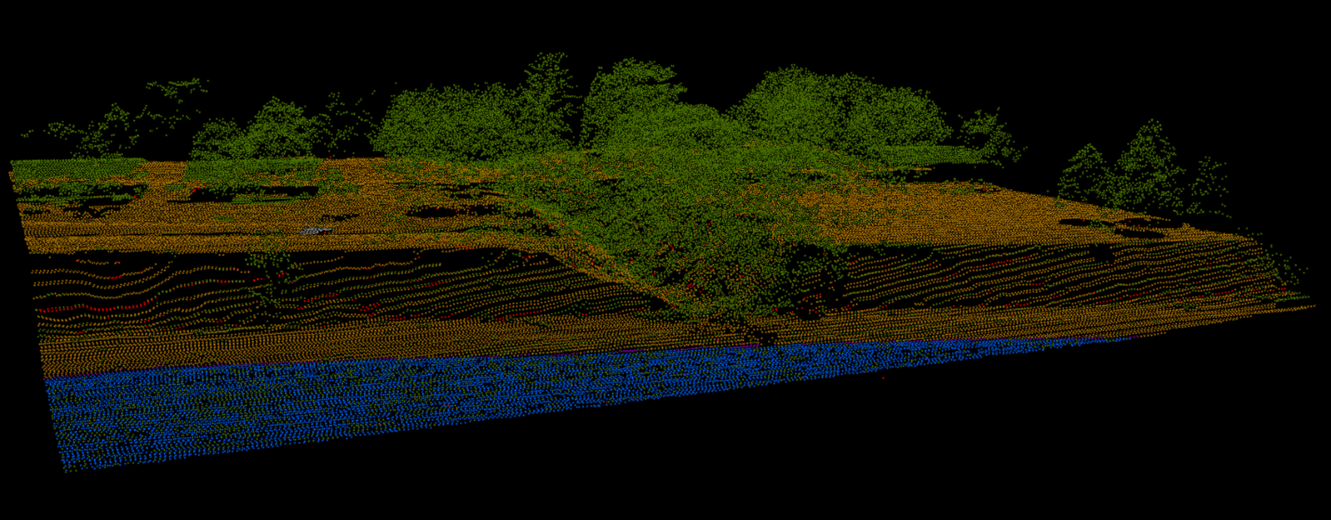
Figure 1 : Visualisation 3D générée à partir de données de nuages de points classifiés
Le système de classification minimal recommandé dans l’Ontario Specifications for Lidar Acquisition (V 1.1) est le niveau 1 : « Ground/Non-Ground classification » (tableau 1). Il est appliqué par l’entrepreneur pour identifier le type de cible à partir duquel le retour est reflété. Le tableau 3 énumère les codes de classification utilisés pour chaque projet d’acquisition de données par LiDAR.

Tableau 1 : Schéma de classification des nuages de points de niveau 1
Code de la classe | Description
0 | Non traité
1 | Traité, mais non classifié
2 | Terre nue
7 | Faible bruit
9 | Eau
20 | Terrain ignoré (près d’une ligne de rupture)
17 | Tabliers de pont
18 | Bruit élevé

Certains promoteurs de projet ont inclus des classifications supplémentaires en fonction de leurs exigences (tableau 2). La spécification des classes de hauteur de la végétation varie selon le projet. Voir les rapports de projet pour plus de détails.
Tableau 2 : Codes de classification supplémentaires
Code de la classe | Description
3 | Végétation basse
4 | Végétation moyenne
5 | Végétation élevée
6 | Bâtiment
10 | Rail (projet Eastern Ontario seulement)
13 | Fils de transmission
15 | Tours de transmission
10 | Terrain ignoré (près d’une ligne de rupture)
22 | Exclusion temporelle, utilisée avec l’indicateur de chevauchement
Remarque : Le projet LEAP a utilisé un schéma de classification qui n’est conforme à aucune spécification actuelle. Voici les classes non standard utilisées :
- Classe 12 : Chevauchement – Non classifié
- Classe 13 : Chevauchement – Végétation
- Classe 14 : Chevauchement – Terrain
- Classe 21 : Bruit élevé

Tableau 3 : Codes de classification LAS par projet d’acquisition
Project | 1 | 2 | 3 | 4 | 5 | 6 | 7 | 9 | 10 | 12 | 13 | 14 | 17 | 18 | 20 | 21 | 22
Belleville | ✓ | ✓ |  |  |  | ✓ | ✓ | ✓ |  |  |  |  | ✓ | ✓
CLOCA | ✓ | ✓ |  |  |  |  | ✓ | ✓ | ✓ |  |  |  | ✓ | ✓
DEDSFM 2022-26 | ✓ | ✓ |  |  |  | ✓ | ✓ | ✓ |  |  |  |  | ✓ | ✓ | ✓
Eastern Ontario | ✓ | ✓ | ✓ | ✓ | ✓ | ✓ | ✓ | ✓ | ✓ |  | ✓ |  | ✓ | ✓ | ✓
GTA | ✓ | ✓ |  |  |  |  | ✓ |  |  |  |  |  |  | ✓
Hamilton-Niagara | ✓ | ✓ |  |  |  | ✓ | ✓ |  |  |  |  |  | ✓ | ✓
Haliburton 2019 | ✓ | ✓ |  |  |  | ✓ | ✓ | ✓ |  |  |  |  | ✓ | ✓
Huron Shores | ✓ | ✓ |  |  |  |  | ✓ | ✓ |  |  |  |  | ✓ | ✓
Lake Nipissing | ✓ | ✓ |  |  |  | ✓ | ✓ | ✓ |  |  |  |  | ✓ | ✓
LEAP | ✓ | ✓ |  |  |  |  | ✓ |  |  | ✓ | ✓ | ✓ |  |  |  | ✓
Muskoka 2018 | ✓ | ✓ |  |  |  |  | ✓ | ✓ |  |  |  |  |  | ✓
Muskoka 2021 | ✓ | ✓ |  |  |  |  | ✓ | ✓ |  |  |  |  |  | ✓ | ✓
Muskoka 2023 | ✓ | ✓ |  |  |  | ✓ | ✓ | ✓ | ✓ |  |  |  |  | ✓ | ✓
OMAFRA 2016-18 | ✓ | ✓ |  |  |  |  | ✓ | ✓ | ✓ |  |  |  | ✓ | ✓
OMAFRA 2022 | ✓ | ✓ |  |  |  |  | ✓ | ✓ |  |  |  |  | ✓ | ✓ | ✓
Ottawa-Gatineau | ✓ | ✓ | ✓ |  | ✓ |  | ✓ | ✓ | ✓ |  |  |  |  |  |  |  | ✓
Ottawa River | ✓ | ✓ |  |  |  | ✓ | ✓ | ✓ |  |  |  |  | ✓ | ✓
South Nation CA | ✓ | ✓ |  |  |  |  | ✓ | ✓ | ✓ |  |  |  | ✓ | ✓
York-Lake Simcoe | ✓ | ✓ |  |  |  |  | ✓ | ✓ |  |  |  |  |  | ✓

1.1.3 Produits connexes
En plus des nuages de points classifiés et bruts, les produits suivants sont disponibles :
- MNS : Produit de données rastrées rectangulaires complet généré à partir du nuage de points LiDAR classifié. Disponible sous le nom de Modèle numérique de surface de l’Ontario (données dérivées de LiDAR) (https://geohub-fr.lio.gov.on.ca/maps/mnrf::mod%C3%A8le-num%C3%A9rique-de-surface-de-lontario-donn%C3%A9es-d%C3%A9riv%C3%A9es-de-lidar/about)
- MNT : Produit de données rastrées rectangulaires de terre nue qui a été généré à partir du nuage de points LiDAR classifié. Disponible sous le nom de Modèle numérique de terrain de l’Ontario (données dérivées de LiDAR) (https://geohub-fr.lio.gov.on.ca/maps/mnrf::mod%C3%A8le-num%C3%A9rique-de-terrain-de-lontario-donn%C3%A9es-d%C3%A9riv%C3%A9es-de-lidar/about).
- Lignes de rupture : Lignes de rupture dures représentant des interruptions à la surface définies par des plans d’eau d’une surface de 8 000 m² ou plus ou des rivières d’une largeur supérieure à 30 m au moment de la collecte (USGS LiDAR Base Specifications (V 1.2).
Remarque : Des lignes de rupture sont disponibles pour les projets suivants :
  - CLOCA
  - DEDSFM 2022-26
  - Eastern Ontario 2021-22
  - Muskoka 2018, 2021 & 2023
  - OMAFRA 2016-18
  - OMAFRA 2022
  - Ottawa-Gatineau
  - SNC
  - York Region - Lake Simcoe

1.2 Acquisitions de données LiDAR

1.2.1 Projets d’acquisition
Le nuage de points classifiés de l’Ontario (données dérivées de LiDAR) est une compilation de données LiDAR provenant de plusieurs projets d’acquisition. Les spécifications, les paramètres, la précision et les capteurs peuvent donc varier d’un projet à l’autre. Voir les tableaux 4 et 5 pour un résumé des détails d’acquisition.
Le projet Digital Elevation Data to Support Flood Mapping (DEDSFM) 2022-26 a été lancé par le Programme de cartographie d’altimétriques de l’Ontario du ministère des Richesses naturelles de l’Ontario (MRN) en réponse à la Stratégie ontarienne de lutte contre les inondations de 2020. Le projet consiste à acquérir des données LiDAR pour appuyer la cartographie des inondations et d’autres utilisations dans des régions ciblées de l’Ontario de 2022 à 2025.
Le projet de la région du Grand Toronto (RGT) 2023 a été acquis par Airborne Imaging Inc. dans le cadre d’un partenariat entre les offices de protection de la nature du RGT : conservation Halton, l’office de protection de la nature de la région du lac Simcoe et l’office de protection de la nature de Toronto et de la région¹.
Les projets de LiDAR Muskoka 2018, 2021 et 2023 ont été acquis par Hatch Ltd. pour le district de Muskoka afin d’appuyer le projet de cartographie de la limite d’inondation de Muskoka. Voir la carte-récit Lidar Discovery de Muskoka pour plus de détails. Ces projets ont été livrés à Muskoka dans le système de référence altimétrique CGVD28. Ils ont été transformés en CGVD2013 par le MRN. Les deux versions sont disponibles sur commande.
Le projet LiDAR Belleville 2022 a été acquis par Airborne Imaging Inc. pour le Gouvernement du Canada dans le cadre du Programme d’identification et de cartographie des aléas d’inondation (PICAI).
Le projet LiDAR Eastern Ontario 2021-22 a été acquis par Airborne Imaging Inc. dans le cadre d’un partenariat entre les offices de protection de la nature de l’Est de l’Ontario, les municipalités, les comtés ainsi que Conservation Ontario et Ressources naturelles Canada (RNCan) dans le cadre du PICAI. Voici la liste complète des partenaires :
- Office de protection de la nature de la région de Cataraqui
- Mississippi Valley Conservation
- Quinte Conservation
- Conservation de la Nation Sud
- Office de protection de la nature de la région de Raisin
- Office de protection de la nature de la vallée Rideau
- Ville de Cornwall
- Ville de Kingston
- Municipalité de South Dundas
- Canton Loyalist
- Canton de North Dundas
- Canton de North Glengarry
- Canton de North Stormont
- Canton de South Glengarry
- Canton de South Stormont
- Comté de Frontenac
- Comté de Lanark
- Comtés unis de Leeds et Grenville
- Comtés unis de Prescott et Russell
- Comtés unis de Stormont, Dundas et Glengarry
- Ressources naturelles Canada
- Conservation Ontario
Le projet LiDAR OMAFRA 2022 a été acquis par Airborne Imaging Inc. pour le ministère de l’Agriculture, de l’Alimentation et des Affaires rurales (MAAARO) afin de couvrir deux zones du projet, soit la partie sud du bassin versant du lac Huron et la partie nord du bassin versant du lac Simcoe. Le financement du projet a été fourni dans le cadre du Partenariat canadien pour l’agriculture, un investissement quinquennal de 3 milliards de dollars des gouvernements fédéral, provinciaux et territoriaux visant à encourager l’innovation, la concurrence et la durabilité au sein de l’industrie agricole canadienne. L’examen et le contrôle de la qualité des livraisons de données ont été fournis par le MRN à titre de contributions en nature.
Le projet LiDAR Huron Shores 2021 a été acquis par Tulloch pour soutenir un projet de cartographie des plaines inondables par Hatch Ltd pour la municipalité de Huron Shores. Le financement de contrepartie a été fourni par Sécurité publique Canada par l’entremise du Programme national d’atténuation des catastrophes (PNAC).
Le projet LiDAR Hamilton-Niagara Region a été acquis par Leading Edge Geomatics pour RNCan grâce au financement de la gestion des urgences de Sécurité publique Canada.
Le projet LiDAR Ottawa-Gatineau a été acquis par Perron Hudon Belanger Inc. dans le cadre d’un partenariat entre la ville de Gatineau, la ville d’Ottawa et la Commission de la capitale nationale. L’examen et le contrôle de la qualité des livraisons de données ont été fournis par le MRN à titre de contributions en nature. La projection horizontale des données se trouvait à l’origine dans la zone NAD83 CSRS MTM 09 et a été reprojetée dans la zone NAD83 CSRS UTM 18 par le MRN.
Le projet LiDAR North Bay-Mattawa et Lake Nipissing a été acquis par Eagle Mapping Ltd pour RNCan grâce au financement de la gestion des urgences de Sécurité publique Canada.
Le projet LiDAR Ottawa River a été acquis par le Groupe Info Consult Inc. pour RNCan grâce au financement de la gestion des urgences de Sécurité publique Canada.
Le projet LiDAR Haliburton 2019 a été acquis par Airborne Imaging Inc. pour soutenir un projet de cartographie des plaines inondables pour le Comté de Haliburton. Le financement de contrepartie a été fourni par Sécurité publique Canada par l’entremise du Programme national d’atténuation des catastrophes (PNAC).
Le projet York Region – Lake Simcoe Watershed a été acquis d’Airborne Imaging Inc. par le MAAARO grâce à un financement dans le cadre du programme d’exécution du Plan de protection du lac Simcoe. L’examen et le contrôle de la qualité des livraisons de données ont été fournis par le MRN à titre de contributions en nature.
Les acquisitions de données par LiDAR topographique aérien de Conservation de la Nation Sud (CNS) et Central Lake Ontario Conservation Authority (CLOCA) ont été effectuées par Airborne Imaging Inc. dans le cadre d’un projet lancé par les offices de protection de la nature respectifs grâce à un financement de contrepartie du PNAC. L’examen et le contrôle de la qualité des livraisons de données ont été fournis par le MRN de l’Ontario à titre de contributions en nature.
Les acquisitions de données par LiDAR de la région du Grand Toronto (RGT) ont été réalisées sous la forme de six projets distincts par Airborne Imaging Inc. Pour connaître l’étendue de chacun des projets d’acquisition, voir la figure 3 dans la section 1.3. Les données ont été achetées par RNCan. Les produits de données rastrées sont disponibles sous forme de données ouvertes par le biais du Modèle numérique d’élévation de haute résolution (MNEHR). Le MNEHR est doté d’une résolution de 1 mètre, alors que les données LiDAR de la RGT ont été interpolées à une résolution de 0,5 mètre pour le MNT de l’Ontario (données dérivées de LiDAR).
Le nuage de points LiDAR du MAAARO a été recueilli dans le cadre d’un partenariat de collaboration avec le MAAARO, le MRN et un entrepreneur privé; il couvre certaines régions du Sud de l’Ontario et certaines parties du Nord de l’Ontario. Un contrat a été attribué à Airborne Imaging Incorporated pour la collecte de données LiDAR dans les trois zones du projet : Cochrane, Peterborough et le bassin versant du lac Érié. Ce projet a été financé en partie par Cultivons l’avenir 2 (CA2), une initiative fédérale-provinciale-territoriale.
Les données de LiDAR topographique aérien LEAP ont été financées grâce à un partenariat de collaboration entre le MRN, le ministère des Transports (MTO), la Ville de Kingston, l’Office de protection de la nature de la région de Cataraqui, le comté de Prince Edward et la municipalité de Quinte West. Un contrat a été attribué à Géomatique Emco Inc. pour l’acquisition de données LiDAR sur l’ensemble de la zone du projet.
Une analyse technique approfondie des produits livrables du projet LEAP mené par la région Sud du MRN a permis de cerner plusieurs problèmes de qualité dans les données en fonction des directives techniques et des spécifications du projet. Il a été déterminé que les produits livrables du LiDAR ne respectaient pas les spécifications de l’entente. Le personnel du MRN a par la suite apporté des améliorations importantes au contrôle de la qualité en utilisant les produits livrables pour générer un ensemble entièrement modifié, édité et reformaté de produits dérivés. Le schéma de classification a également subi des améliorations de qualité mises en œuvre par le personnel du MRN dans le nuage de points classifiés LEAP actuel.
Veuillez consulter les annexes D, E et F ou les documents de métadonnées individuels fournis par le fournisseur pour obtenir des renseignements détaillés supplémentaires sur le processus de collecte de données. Pour connaître la date exacte d’acquisition pour un emplacement précis et le système de détection utilisé, consultez le fichier de forme de métadonnées Lift joint au registre de métadonnées de CarrefourGéo Ontario afin de localiser le nuage de points classifiés de l’Ontario (données dérivées de LiDAR).

1.2.2 Détails et paramètres de l’acquisition
Tableau 4 : Détails de l’acquisition pour les projets de sources du nuage de points classifiés de l’Ontario (données dérivées de LiDAR)
Zone du projet | Période de l’acquisition | Superficie du projet (km²) | Classe d’exactitude altimétrique | Densité d’impulsion (imp./m²) | Altitude de vol ADNMS (m) | Notes complémentaires
LEAP | Mai à décembre 2009 | 4 590 | 15 cm | 1,3 | 1 900
GTA (2014) | Avril à mai 2014 | 1 254 | 10 cm | 10,3 | 1 300
GTA (2015) | Avril 2015 | 1 479 | 10 cm | 8,96 | 1 300
GTA (Brampton) | Nov. 2015 | 96 | 10 cm | 15,1 | 1 100
GTA (Peel) | Mai 2016 | 558 | 10 cm | 15,1 | 950
OMAFRA Lidar (Cochrane) | Oct. à nov. 2016, mai à juin et sept. 2017 | 6 090 | 5 cm | 8 | 1 000 | Voir Airborne Imaging (2018a) pour plus de détails
OMAFRA Lidar (Peterborough) | Nov. à déc. 2016, avril à mai et oct. 2017 | 6 822 | 5 cm | 8 | 1 000 | Voir Airborne Imaging (2018b) pour plus de détails
GTA (Milton) | Nov. à déc. 2017 | 217 | 10 cm | 15,8 | 950
OMAFRA Lidar (Lake Erie) | Mars à mai 2017, oct. à déc. 2017 et mars à mai 2018 | 23 029 | 5 cm | 8 | 1 000 (Leica)  700 (Riegl) | Voir Airborne Imaging (2019a) pour plus de détails
GTA (Halton) | Mars à juin 2018 | 1 084 | 10 cm | 12,8 | 1 200
Muskoka 2018 | 18 au 24 mai 2018 | 1 508 | 10 / 15 cm | 2,5 / 10,4 | 1 250 / 1 550
CLOCA Lidar | 9 et 10 déc. 2018 | 386 | 5 cm | 8 | 1 000 | Voir Airborne Imaging (2019b) pour plus de détails
SNC Lidar | 11 au 14 nov. 2018 et  4 au 22 avril 2019 | 798 | 5 cm | 8 |  | Voir Airborne Imaging (2019c) pour plus de détails
York Region-Lake Simcoe | 2 août au 20 sept. 2019 | 996 | 10 cm | 10 | 1 000
Haliburton 2019 | 21 sep. au 9 oct. 2019 | 503 | 10 cm | 5,4 | 1 400
Ottawa River | 5 au 25 oct. 2019 et 24 avril au 22 mai 2020 | 5 969 | 10 cm | 6 | 800
Ottawa-Gatineau | 3 au 22 mai et 26 oct. 2019 et 18 avril au 2 mai 2020 | 4 353 | 5 cm | 8 | 1 150
North Bay & Lake Nipissing | 1er au 19 juin 2020 | 5 975 | 10 cm | 11 | 1 650
Hamilton-Niagara | 5 avril au 25 mai 2021 | 2 983 | 5 cm | 26,4 | 1 300
Huron Shores | 28 oct. 2021 | 539 | 5 cm | 7,43 | 1 800
Muskoka 2021 | 9 et 10 nov. 2021 | 1 206 | 10 cm | 4 | 1 900 / 950
Eastern Ontario | 5 au 27 nov. 2021 et  18 au 30 avril 2022 | 14 825 | 5 cm | 8 | 1 400 /  1 600
OMAFRA 2022 Lake Huron | 12 au 24 avril 2022 | 4 373 | 5 cm | 8 | 1 600 | Voir Airborne Imaging (2022a) pour plus de détails
OMAFRA 2022 Lake Simcoe | 5 au 7 mai 2022 | 2 088 | 5 cm | 8 | 1 600 | Voir Airborne Imaging (2022b) pour plus de détails
Belleville 2022 | 1er au 25 oct. 2022 | 7 517 | 5 cm | ≥ 8 | 1 600
DEDSFM  Huron-Georgian Bay | 24 oct. au 10 nov. 2022, 27 avril au 10 juin et 15 au 16 nov. 2023 | 16 968 | 5 cm | 13,55 | 900 /  1 650 /  2 050 | Voir Airborne Imaging (2024) pour plus de détails
GTA 2023 | 9 avril au 11 mai 2023 | 5 253 | 5 cm | 16 | 1 800
DEDSFM Kawartha Lakes | 6 au 10 mai 2023 | 3 375 | 5 cm | 11,51 | 1 650 | Voir Airborne Imaging (2025e) pour plus de détails
DEDSFM Sudbury | 13 et 14 mai 2023 et 16 avril 2024 | 5 067 | 5 cm | 12 | 1 650 | Voir Airborne Imaging (2025h) pour plus de détails
DEDSFM Sault Ste Marie | 15 au 18 mai 2023 et 6 au 24 avril 2024 | 7 172 | 5 cm | UTM16 : 15,6  UTM17 : 12,5 | 1 650 /  2 000 | Voir Airborne Imaging (2025g) pour plus de détails
Muskoka 2023 | 27 au 27 mai 2023 | 1 913 | 10 cm | 8 | 1 600
DEDSFM Thunder Bay | 26 sept. au 11 oct. 2023 et 25 avril au 6 mai 2024 | 3 897 | 5 cm | 15,34 | 1 650 /  2 000 | Voir Airborne Imaging (2025i) pour plus de détails
DEDSFM Manitoulin | 6 au 16 avril 2024 | 3 624 | 5 cm | 11,98 | 1 650 /  2 000 | Voir Airborne Imaging (2025f) pour plus de détails
DEDSFM Timmins | 4 au 9 mai 2024 | 3 194 | 5 cm | 12,29 | 1 650 | Voir Airborne Imaging (2025j) pour plus de détails
DEDSFM Dryden | 27 au 31 oct. 2024 | 1 899 | 5 cm | 11,72 | 2 000 | Voir Airborne Imaging (2025d) pour plus de détails
DEDSFM Sioux Lookout | 31 oct. au 8 nov. 2024 | 1 049 | 5 cm | 11,53 | 2 000 | Voir Airborne Imaging (2025d) pour plus de détails
DEDSFM Atikokan | 1 nov. 2024 | 600 | 5 cm | 11,7 | 2 000 | Voir Airborne Imaging (2025a) pour plus de détails
DEDSFM Ignace | 1 nov. 2024 | 110 | 5 cm | 11,4 | 2 000 | Voir Airborne Imaging (2025d) pour plus de détails
DEDSFM Cataraqui | 3 nov. 2024 | 570 | 5 cm | 12,15 | 1 650 | Voir Airborne Imaging (2025b) pour plus de détails
DEDSFM Chapleau | 9 nov. 2024 | 1 120 | 5 cm | 11,67 | 2 000 | Voir Airborne Imaging (2025c) pour plus de détails
DEDSFM Northeastern Ontario | 9 nov. 2024 et 8 mai au 2 juin 2025 | 9 058 | 5 cm | 13,12 | 1 650 /  2 000 | Voir Airborne Imaging (2026c) pour plus de détails
DEDSFM Central East | 7 au 23 avril 2025 | 5 577 | 5 cm | 13,1 | 2 000 | Voir Airborne Imaging (2026a) pour plus de détails
DEDSFM Upper Thames-Grand River | 24 avril au 9 mai et 14 nov. 2025 | 7 779 | 5 cm | 14.6 | 1 650 /  2 000 | Voir Airborne Imaging (2026e) pour plus de détails
DEDSFM Kenora | 5 mai 2025 | 476 | 5 cm | 12,7 | 1 650 | Voir Airborne Imaging (2026b) pour plus de détails
DEDSFM Rainy River | 5 mai au 3 juin 2025 | 3 139 | 5 cm | 15,01 | 1 650 | Voir Airborne Imaging (2026d) pour plus de détails
DEDSFM Wasauksing-Parry Sound | 28 oct. 2025 | 437 | 5 cm | 8,43 | 2 000
DEDSFM Lower Thames | 13 au 19 nov. 2025 | 3 571 | 5 cm | 12,7 | 1 650

Tableau 5 : Spécifications du système LiDAR et paramètres de vol par système de détection
Zone du projet | Système de détection | Vitesse (kn) | Espacement des lignes de vol (m) | Largeur de fauchée à passage unique (m) | Angle de balayage ou champ de vision | Fréquence de balayage (Hz) | Fréquence d’impulsion de balayage (kHz) | Chevauchement
Belleville 2022 | Riegl VQ1560ii | 160 |  | 1 445 | 50° | 252 | 1 100 | 50 %
CLOCA & SNC Lidar | Riegl LMS-Q1560 | 150 | 930 |  | Efficacité à 58° | 313 | 800 | 60 %
DEDSFM Atikokan, Chapleau, Dryden, Ignace, Sioux Lookout | Riegl VQ1560ii-S | 150 |  | ~2 100 | 60° | 334 | 2 600 | 40 %
DEDSFM Cataraqui | Riegl VQ1560ii-S | 150 |  | 1 780 | 60° | 330 | 2 100 | 40 %
DEDSFM Central East et Wasauksing-Parry Sound | Riegl VQ1560ii-S | 150 |  | ~2 100 | 60° | 334 | 1 733,3 | 40 %
DEDSFM Huron-Georgian Bay | Riegl VQ1560ii / VQ1560ii-S | 160 / 200 |  | 1 445 | 60° | 300 / 340 / 342 | 2 000 / 2 100 / 2 600 | 40 %
DEDSFM Kawartha Lakes | Riegl VQ1560ii-S | 160 |  | ~1 730 | 60° | 320 | 2 100 | 40 %
DEDSFM Kenora et Rainy River | Riegl VQ1560ii | 150 |  | 1 800 | 60° | 330 | 1 400 | 40 %
DEDSFM Lower Thames | Riegl VQ1560ii | 150 |  | 1 800 | 60° | 140 / 330 | 1 400 | 40%
DEDSFM Manitoulin | Riegl VQ1560ii / VQ1560ii-S | 150 |  | ~1 700 /  ~2 100 | 60° | 330 / 334 | 2 100 / 2 600 | 40 %
DEDSFM Northeastern Ontario | Riegl VQ1560ii / Riegl VQ1560ii-S | 150 |  | 1 700 | 60° | 330 / 334 | 1 400 / 1 733,3 | 40 %
DEDSFM Sault Ste Marie | Riegl VQ1560ii-S | 150 / 200 |  | ~1 700 | 60° | 300 / 334 | 2 000 /  2 600 | 40 %
DEDSFM Sudbury | Riegl VQ1560ii / VQ1560ii-S | 200 |  | ~1 700 | 60° | 300 | 2 000 | 40 %
DEDSFM Thunder Bay | Riegl VQ1560ii / VQ1560ii-S | 160 / 150 |  | ~1 700 | 60° | 341 / 334 | 2 100 /  2 600 | 40 %
DEDSFM Timmins | Riegl VQ1560ii | 150 |  | ~1 700 | 60° | 332 | 2 200 | 40 %
DEDSFM Upper Thames-Grand River | Riegl VQ1560ii / VQ1560ii-S | 150 |  | 1 700 | 60° | 330 / 334 | 1 400 /  1 733,3 | 40 %
Eastern Ontario | Riegl VQ1560ii | 160 |  | 1 445 | 60° | 202 | 1 250 | 50 %
GTA 2014 & 2015 | Leica ALS70 | 160 |  | 1 283,4 | 40° | 52 | 400 | 50 %
GTA (Brampton) | Leica ALS70 | 140 |  | 1 283,4 | 40° | 53 | 480 | 50 %
GTA (Halton, Milton & Peel) | Leica ALS70 | 160 |  | 1 283,4 | 40° | 52,1 | 440 | 50 %
GTA 2023 | Riegl LMS-VQ1560ii / Riegl LMS-VQ1560ii-S | 160 |  | 1 445 | 60° | 334 | 2 200 | 50 %
Hamilton-Niagara | Riegl VQ1560i | 130 |  | 1 212 | 50° | 105 | 700 | 50 %
Haliburton 2019 | Leica ALS70 | 160 |  | variable | 50° | 53 | 375 | 50 %
Huron Shores | Riegl VQ1560ii | 160 |  |  | 60° |  | 700
LEAP | Optech ALTM 3100, Optech ALTM Gemini 167 | 120 | 864 | 1 235 | 36° | 35 | 100 | 30 %
Muskoka 2018 | Leica ALS70 | 140 / 160 |  |  | 40° | 53 | 300 / 400 | 40 % / 100 %
Muskoka 2021 | Riegl VQ1560ii | 160 |  |  | 60° | 128 / 142 | 650 / 400 | 40 %
Muskoka 2023 | Riegl VQ1560ii-S | 160 |  |  | 60° | 456 | 3 600 | 40 %
North Bay & Lake Nipissing | Riegl LMS-Q1560 | 125 |  | 1 539 | 50° | 187 | 800 | 60 %
OMAFRA Lidar  2016-18 | Leica ALS70-HP | 140 | 550 | 690 | Efficacité à 38° | 53 | 500 | 40 %
OMAFRA Lidar  Lake Erie | Riegl LMS-Q1560 | 150 | 930 |  | Efficacité à 58° | 313 | 800 | 60 %
OMAFRA 2022 | Riegl VQ1560ii | 160 |  | 1 675 | 60° | 175 | 2 100 | 40 %
Ottawa-Gatineau | Optech ALTM Galaxy | 155 |  | 837 | 40° | 85 | 450 | 56 %
Ottawa River | Optech ATLM Galaxy | 137 |  | 582 | 40° | 91 | 450 | 20 %
York Region-Lake Simcoe | Riegl LMS-VQ1560 / Leica ALS 70 | 160 / 160 |  |  | 60° / 50° | 135 / 50 | 800 / 500

1.3 Étendue géographique*
Les limites détaillées de chaque projet lidar sont visibles sur la carte du couverture LiDAR en Ontario. (https://mnrf.maps.arcgis.com/apps/mapviewer/index.html?webmap=275b5248fd3c4b5caccd224e9e020afc)
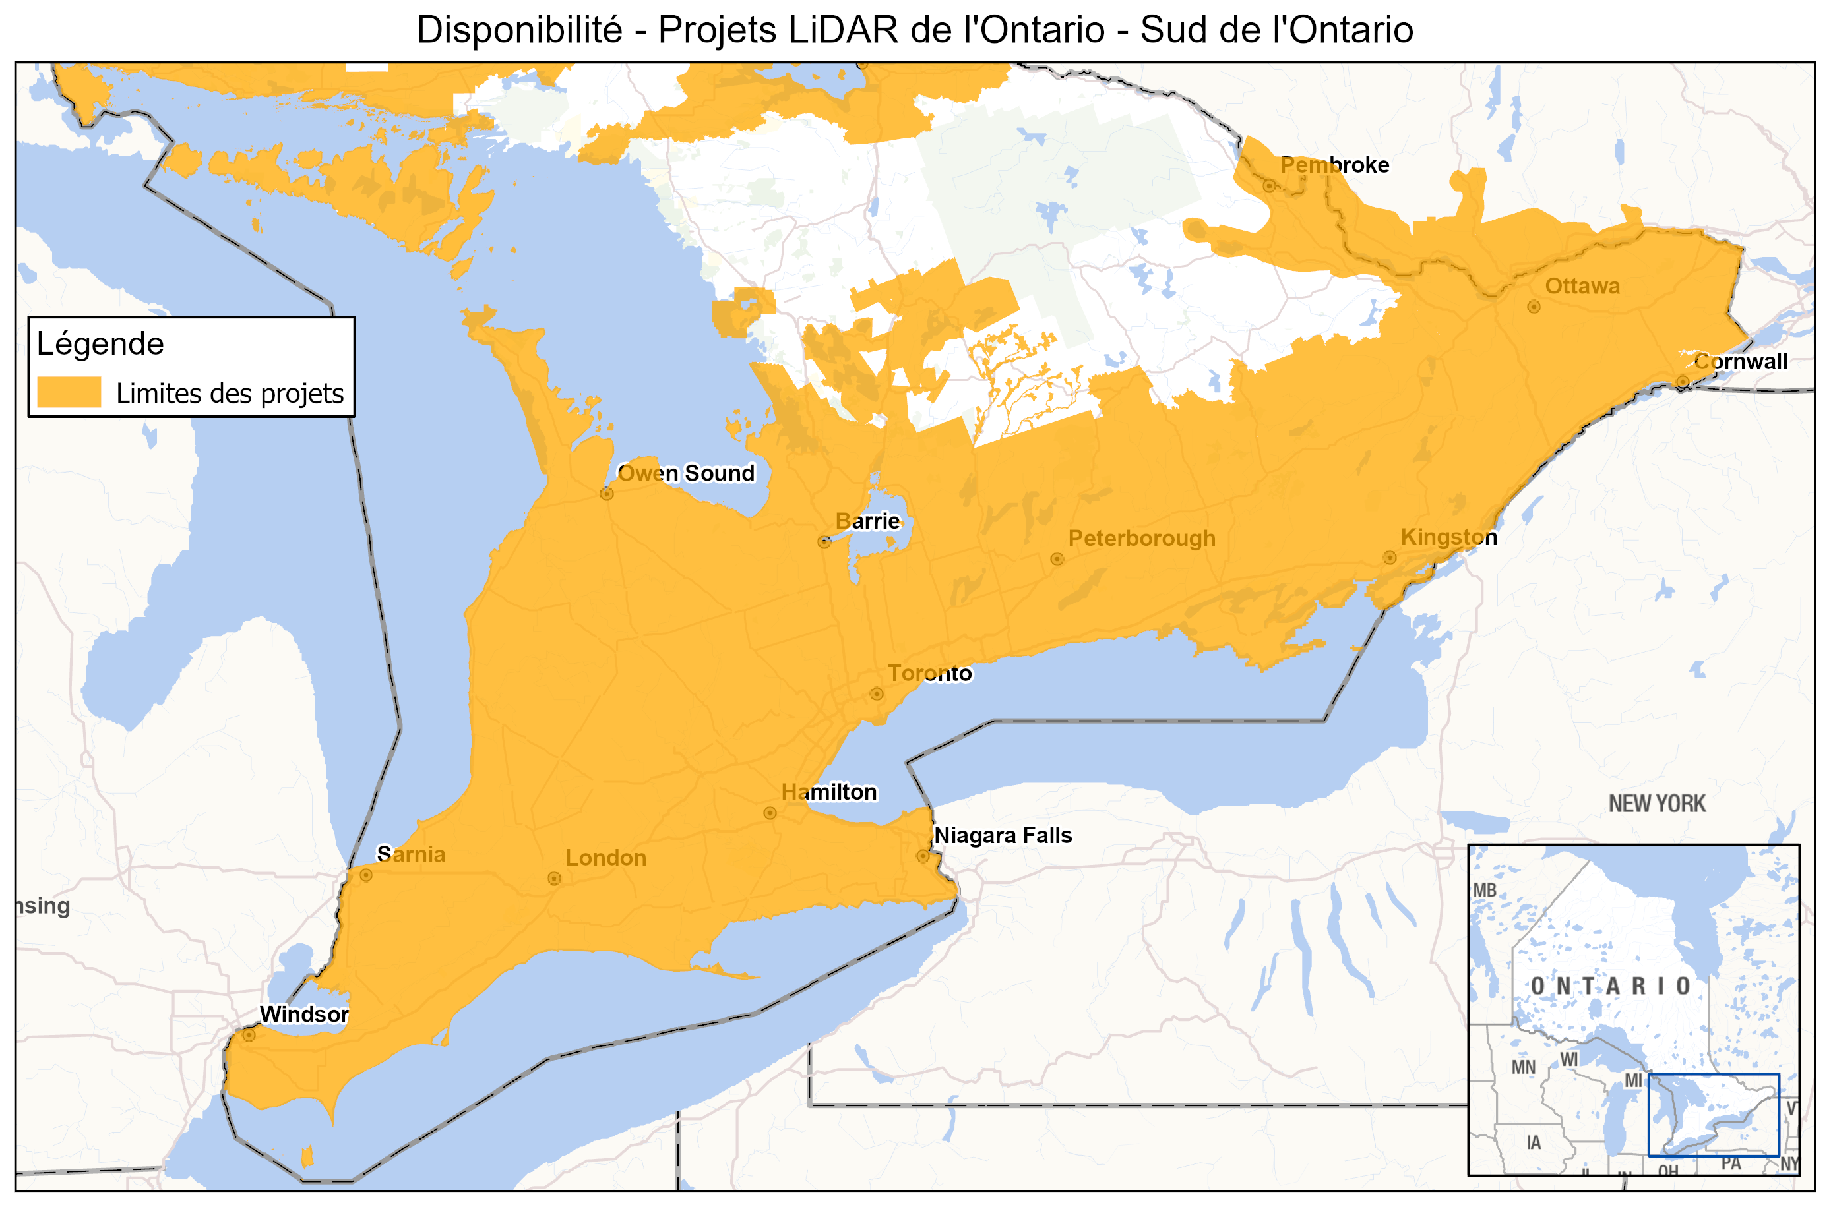
Figure 2 : Étendue des données dérivées de LiDAR pour le Sud de l’Ontario
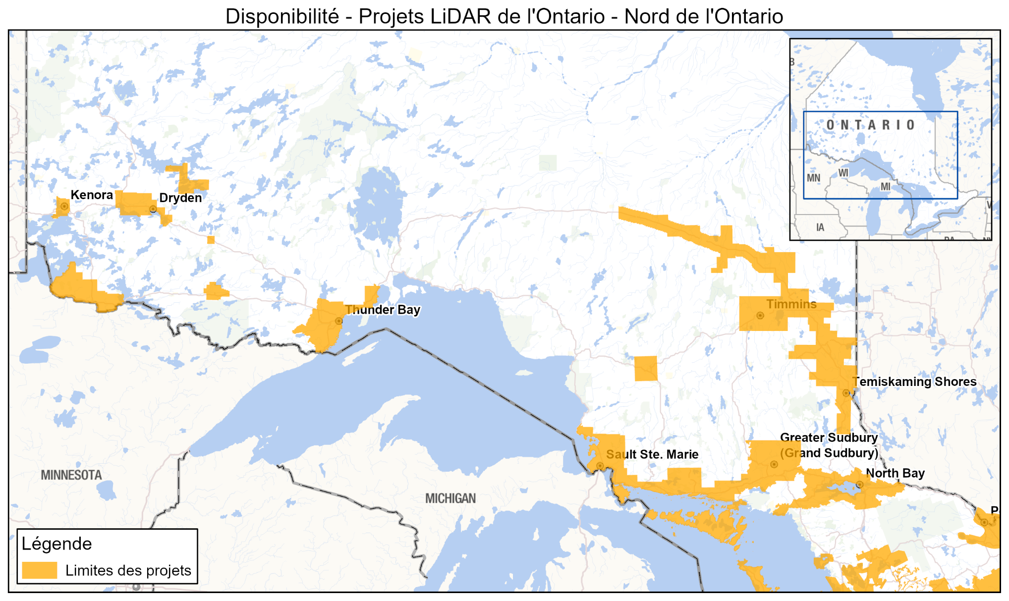
Figure 3 : Étendue des données dérivées de LiDAR pour le Nord de l’Ontario

* Remarque : Les données de nuage de points brut peuvent s’étendre au-delà des limites de la zone du projet. Voir l’annexe C pour plus de détails.

1.4 Système de référence

1.4.1 Système de référence horizontal
Le système de coordonnées horizontales du nuage de points classifiés de l’Ontario (données dérivées de LiDAR) est la projection transverse de Mercator (UTM), la zone variant selon le projet (tableau 6). Le système de référence horizontal des produits est le système de référence nord-américain de 1983 du Système canadien de référence spatiale, époque 2010 (NAD83 [SCRS]).
L’unité de mesure horizontale (unités d’axe du système de coordonnées) est le mètre (m).
Tableau 6 : Zones du projet LiDAR par zone UTM
Zone UTM | Zones du projet
15 | - DEDSFM Atikokan, Dryden, Ignace, Kenora, Rainy River et Sioux Lookout
16 | - DEDSFM Sault Ste Marie et Thunder Bay
17 | - CLOCA  - DEDSFM Cataraqui, Central East, Chapleau, Huron-Georgian Bay, Kawartha Lakes, Lower Thames, Manitoulin, Northeastern Ontario, Sault Ste Marie, Sudbury, Timmins, Upper Thames-Grand River et Wasauksing-Parry Sound  - GTA 2014-18  - GTA 2023  - Haliburton 2019  - Hamilton-Niagara  - Huron Shores 2021  - Muskoka 2018, 2021 & 2023  - North Bay-Mattawa & Lake Nipissing  - OMAFRA 2016-18 (Cochrane, Lake Erie, Peterborough)  - OMAFRA 2022 (Lake Huron & Lake Simcoe)  - York-Lake Simcoe 2019
18 | - Belleville 2022  - Eastern Ontario 2021-22  - LEAP  - Ottawa-Gatineau  - Ottawa River  - SNC

1.4.2 Système de référence vertical
Le système de coordonnées verticales du nuage de points classifiés de l’Ontario (données dérivées de LiDAR) varie selon le projet d’acquisition (tableau 7). Pour de plus amples renseignements sur les systèmes de référence altimétriques canadiens, voir la Modernisation du système de référence altimétrique de Ressources naturelles Canada (https://ressources-naturelles.canada.ca/sites/nrcan/files/files/pdf/Height_reference_system_modernization_(FR).pdf).
L’unité de mesure verticale (système de coordonnées des unités d’axe) est le mètre (m).
Tableau 7 : Systèmes de référence altimétrique par projets
Système de référence altimétrique | Zones du projet
CGVD28 | - LEAP  - Muskoka 2018, 2021 & 2023
CGVD2013 | - Belleville 2022  - CLOCA  - DEDSFM 2022-26  - Eastern Ontario 2021-22  - GTA 2014-18  - GTA 2023  - Haliburton 2019  - Hamilton-Niagara  - Huron Shores 2021  - Muskoka 2018, 2021 & 2023  - North Bay-Mattawa & Lake Nipissing  - OMAFRA 2016-18 (Cochrane, Lake Erie, Peterborough)  - OMAFRA 2022 (Lake Huron & Lake Simcoe)  - Ottawa-Gatineau  - Ottawa River  - SNC  - York-Lake Simcoe 2019

1.5 Évaluation de l’exactitude
Le Comité de la fonction publique de l’Ontario pour la coordination et la consultation en matière de données d’altitude (EC³) a publié le document Elevation Accuracy Guidelines, qui explique et fournit des lignes directrices pour évaluer l’exactitude des données numériques d’élévation. Ces dernières ont été rédigées conformément aux normes d’exactitude de position pour les données géospatiales numériques de la Société américaine de photogrammétrie et télédétection (ASPRS) de 2014.

1.5.1 Exactitude altimétrique
Les rapports d’évaluation de l’exactitude altimétrique fournis par le fournisseur sont disponibles pour certaines zones de projet et sont joints au registre de CarrefourGéo pour le nuage de points classifiés de l’Ontario (données dérivées de LiDAR). Ces rapports contiennent des détails supplémentaires sur la méthode utilisée par l’entrepreneur pour étalonner les données et quantifier l’exactitude des données.
Pour plus de détails sur la méthode utilisée par l’entrepreneur pour étalonner les données et quantifier l’exactitude des données, consulter les annexes D et E.

Exactitude altimétrique sans végétation
Tableau 8 : Exactitude altimétrique du LiDAR aérien sans végétation
Projet de LiDAR | Exactitude altimétrique statique rapide (95 %) | Exactitude altimétrique RTK (95 %)
Belleville 2022 | N/A | 4,7 cm / 105 points
CLOCA | N/A | 4,1 cm / 26 points
DEDSFM Atikokan | N/A | 9 cm / 22 points
DEDSFM Cataraqui | N/A | 5,3 cm / 17 points
DEDSFM Central East | N/A | 5,9 cm / 79 points
DEDSFM Chapleau | N/A | 7,1 cm / 34 points
DEDSFM Dryden | N/A | 5,8 cm / 48 points
DEDSFM Huron-Georgian Bay | N/A | 8,3 cm / 151 points
DEDSFM Ignace | N/A | 5,3 cm / 21 points
DEDSFM Kawartha Lakes | N/A | 7,2 cm / 173 points
DEDSFM Kenora | N/A | 5,9 cm / 24 points
DEDSFM Manitoulin | N/A | 8,2 cm / 67 points
DEDSFM Northeastern Ontario | N/A | 8,4 cm / 107 points
DEDSFM Rainy River | N/A | 7,4 cm / 65 points
DEDSFM Sault Ste Marie | N/A | 5,7 cm / 145 points
DEDSFM Sioux Lookout | N/A | 6,6 cm / 31 points
DEDSFM Sudbury | N/A | 9,0 cm / 83 points
DEDSFM Thunder Bay | N/A | 8,8 cm / 82 points
DEDSFM Timmins | N/A | 7,3 cm / 57 points
DEDSFM Upper Thames-Grand River | N/A | 7,3 cm / 88 points
DEDSFM Wasauksing-Parry Sound | N/A | 3,7 cm / 25 points
Eastern Ontario 2021-22 | 7,5 cm / 69 points | 7,6 cm / 142 points
GTA 2014-18 | N/A | 7,25 cm / 33 196 points
GTA 2023 | N/A | 5,68 cm / 82 points
Haliburton 2019 | N/A | 7,4 cm / 32 points
Hamilton-Niagara | N/A | 3 cm / 268 points
Huron Shores 2021 | N/A | 6,6 cm / 182 points
Lake Nipissing | N/A | 8,4 cm / 1 147 points
LEAP 2009 | N/A | 20,76 cm / 1 552 points
Muskoka 2018 | 8,0 cm / 3757 points | 5,5 cm / 63 points
Muskoka 2021 | N/A | 2,9 cm / 406 points
Muskoka 2023 | N/A | 9,8 cm / 1219 points
OMAFRA Cochrane | 6,6 cm / 129 points | 6,9 cm / 152 points
OMAFRA Lake Erie | 12,0 cm / 371 points | 6,9 cm / 813 points
OMAFRA Peterborough | 8,6 cm / 127 points | 9,4 cm / 223 points
OMAFRA 2022 Lake Huron | 5,3 cm / 8247 points | 8,0 cm / 97 points
OMAFRA 2022 Lake Simcoe | 6,1 cm / 2009 points | 5,1 cm / 122 points
Ottawa-Gatineau | N/A | 7,4 cm / 366 points
Ottawa River | N/A | 5,38 cm / 399 points
SNC | N/A | 4,5 cm / 70 points
York – Lake Simcoe | N/A | 7,89 cm / 2 668 points

Exactitude altimétrique avec végétation
Pour établir l’exactitude altimétrique avec végétation, l’entrepreneur a comparé les élévations des points relevés dans certains types de couverture terrestre végétale à la surface du sol par LiDAR représentée dans le MNT.
Tableau 9 : Exactitude altimétrique du LiDAR aérien avec végétation
Projet de LiDAR | Exactitude altimétrique avec végétation (95e percentile)
Belleville 2022 | 13,94 cm / 75 points
CLOCA | 15,8 cm / 19 points
DEDSFM Atikokan | 12,13 cm / 16 points
DEDSFM Cataraqui | 23,7 cm / 10 points
DEDSFM Central East | 9,6 cm / 66 points
DEDSFM Chapleau | 17,2 cm / 22 points
DEDSFM Dryden | 12,5 cm / 38 points
DEDSFM Huron-Georgian Bay | 15,92 cm / 97 points
DEDSFM Ignace | 9 cm / 17 points
DEDSFM Kawartha Lakes | 14,95 cm / 171 points
DEDSFM Kenora | 8,94 cm / 24 points
DEDSFM Manitoulin | 10,67 cm / 88 points
DEDSFM Northeastern Ontario | 9,42 cm / 98 points
DEDSFM Rainy River | 7,4 cm / 65 points
DEDSFM Sault Ste Marie | 9,14 cm / 130 points
DEDSFM Sioux Lookout | 9,8 cm / 22 points
DEDSFM Sudbury | 10,97 cm / 83 points
DEDSFM Thunder Bay | 17,09 cm / 74 points
DEDSFM Timmins | 10,88 cm / 54 points
DEDSFM Upper Thames-Grand River | 11,2 cm / 85 points
DEDSFM Wasauksing-Parry Sound | 13,73 cm / 15 points
Eastern Ontario 2021-22 | 14,66 cm / 149 points
GTA 2023 | 12,48 cm / 98 points
Haliburton 2019 | 11,86 cm / 12 points
Lake Nipissing | 21,6 cm / 598 points
Muskoka 2023 | 22,89 cm / 1282 points
OMAFRA Cochrane | 14,7 cm / 152 points
OMAFRA Lake Erie | 18,3 cm / 659 points
OMAFRA Peterborough | 17,4 cm / 208 points
OMAFRA 2022 Lake Huron | 14,34 cm / 47 points
OMAFRA 2022 Lake Simcoe | 14,95 cm / 94 points
Ottawa-Gatineau | 12,8 cm / 165 points
Ottawa River | 14,8 cm / 168 points
South Nation Conservation | 14,8 cm / 139 points
LEAP 2009 / GTA 2014-18 / York-Lake Simcoe / Huron Shores 2021 / Muskoka 2018 & 2021 | Non évalué

1.5.2 Exactitude horizontale calculée
L’exactitude horizontale calculée a été déterminée à partir des paramètres du système LiDAR utilisé pour l’acquisition et de l’altitude à laquelle le projet a été réalisé.
Tableau 10 : Exactitude horizontale du LiDAR aérien
Projet de LiDAR | Exactitude horizontale (95 %)
Belleville 2022 | 15 cm
CLOCA | 29,7 cm
DEDSFM 2022-26 | 30 cm
Eastern Ontario 2021-22 | 30 cm
GTA 2014-18 | 28 – 37 cm
GTA 2023 | 15 cm
Haliburton 2019 | 50 cm
Muskoka 2018 | 35 cm
OMAFRA Cochrane | 30 cm
OMAFRA Lake Erie | 30 cm
OMAFRA Peterborough | 30 cm
OMAFRA 2022 Lake Huron | 30 cm
OMAFRA 2022 Lake Simcoe | 30 cm
Ottawa River | 15 cm
South Nation Conservation | 30 cm
York-Lake Simcoe | 30 cm
Hamilton-Niagara / Huron Shores /  Lake Nipissing / Muskoka 2021 & 2023 / Ottawa-Gatineau | Non évalué

2. Détails du produit

2.1 Format de livraison des données du nuage de points
Le nuage de points classifiés de l’Ontario (données dérivées de LiDAR) est stocké dans des fichiers LAZ (LAS compressé) représentant des pavés non chevauchés de 1 km sur 1 km. Le format de dénomination de fichier standard des pavés est expliqué à la figure 4. Pour de plus amples renseignements sur l’extraction et l’affichage des renseignements contenus dans les fichiers LAZ, consultez l’annexe A.
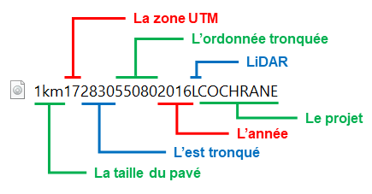
Figure 4 : Les noms des pavés reflètent la taille des pavés, la zone UTM, l’est tronqué, l’ordonnée tronquée, l’année et le projet.

2.2 Comment effectuer une demande d’accès aux données du nuage de points
De nombreux ensembles de données du nuage de points lidar de l’Ontario ont été mis à la disposition du gouvernement du Canada pour téléchargement direct par l’entremise du portail fédéral du gouvernement ouvert sous l’enregistrement Nuages de points lidar - Série CanÉlévation. Les instructions pour le téléchargement de données en lot sont disponibles dans le document d’instructions de téléchargement lié à cette page. Pour télécharger des vignettes individuelles, zoomez sur la carte dans CarrefourGéo et cliquez sur une vignette pour afficher une fenêtre contextuelle contenant un lien de téléchargement.
Consultez le document Soutien IGO – Directives sur la commande de données importantes (https://www.publicdocs.mnr.gov.on.ca/mirb/GEO-LargeData-OrderingInstructions-FR.docx) pour obtenir une copie des données pour les projets qui ne peuvent pas encore être téléchargés directement. Les données peuvent être demandées par zone de projet (voir tableau 11) ou par sous-ensemble de pavés. Pour les demandes d’accès à des données volumineuses, vous devrez fournir un disque dur pour le transfert de données.
Tableau 11 : Taille du fichier et pavés du nuage de points classifiés de l’Ontario (données dérivées de LiDAR)
Zone du projet | Taille compressée (Go) | Nombre de pavés
Belleville 2022 | 1 090 | 7 971
CLOCA Lidar | 36,2 | 448
DEDSFM Atikokan | 64 | 600
DEDSFM Cataraqui | 50,5 | 570
DEDSFM Central East | 380 | 5 577
DEDSFM Chapleau | 127 | 1 120
DEDSFM Dryden | 187 | 1 899
DEDSFM Huron-Georgian Bay | 1 628 | 16 670
DEDSFM Ignace | 10,7 | 110
DEDSFM Kawartha Lakes | 385 | 3 548
DEDSFM Kenora | 31,3 | 476
DEDSFM Lower Thames | 120 | 2 733
DEDSFM Manitoulin | 375 | 4 354
DEDSFM Northeastern Ontario | 792 | 9 058
DEDSFM Rainy River | 203 | 3 139
DEDSFM Sault Ste Marie | 1 146 | 8 161
DEDSFM Sioux Lookout | 112 | 1 049
DEDSFM Sudbury | 741 | 5 292
DEDSFM Thunder Bay | 654 | 4 196
DEDSFM Timmins | 318 | 3 252
DEDSFM Upper Thames-Grand River | 461 | 7 779
DEDSFM Wasauksing-Parry Sound | 46,9 | 437
Eastern Ontario 2021-22 | 1 500 | 15 743
GTA (2014) | 57,6 | 1 288
GTA (2015) | 63,4 | 1 555
GTA (Brampton) | 5,9 | 96
GTA (Halton) | 73 | 1 148
GTA (Milton) | 15,3 | 249
GTA (Peel) | 49,2 | 555
GTA 2023 | 985 | 5 599
Haliburton 2019 | 17,2 | 1 014
Hamilton-Niagara | 660 | 3 205
Huron Shores 2021 | 35,5 | 604
LEAP Lidar | 22,9 | 4 567
Lake Nipissing | 700 | 6 547
Muskoka 2018 | 72,1 | 1 811
Muskoka 2021 | 74,2 | 1 450
Muskoka 2023 | 532 | 2 301
OMAFRA 2016-18 – Cochrane | 442 | 6 612
OMAFRA 2016-18 – Lake Erie | 443 | 23 379
OMAFRA 2016-18 – Peterborough | 1 220 | 7 093
OMAFRA 2022 – Lake Huron | 204 | 4 561
OMAFRA 2022 – Lake Simcoe | 154 | 2 372
Ottawa-Gatineau | 551 | 4 544
Ottawa River | 836 | 7 059
SNC Lidar | 72,5 | 956
York-Lake Simcoe | 75,0 | 1 125

2.3 Restrictions d’utilisation
Le nuage de points classifiés de l’Ontario (données dérivées de LiDAR) constitue des données ouvertes. Vous êtes libre de copier, de modifier, de publier, de traduire, d’adapter, de distribuer ou d’utiliser autrement l’Information, quel que soit le support, mode ou format employé, à toutes fins légitimes. Vous êtes tenu, lorsque vous exercez l’une ou l’autre des activités susmentionnées d’ajouter l’énoncé d’attribution suivant : « Contient de l’information visée par la Licence du gouvernement ouvert – Ontario ». Voir la page Licence du gouvernement ouvert – Ontario (https://www.ontario.ca/fr/page/licence-du-gouvernement-ouvert-ontario).

3. Liens connexes
Heidemann, H. K. « LIDAR base specification (ver. 1.3, février 2018) ». U.S. Geological Survey Techniques and Methods, livre 11, chap. B4. https://pubs.er.usgs.gov/publication/tm11B4
Canada. Ressources naturelles Canada. 2025. « Mises à jour du système de référence spatiale ». https://ressources-naturelles.canada.ca/science-donnees/science-recherche/geomatique/science-recherche-systemes-reference-geodesique/modernisation-systeme-reference-altimetrique
Canada. Ressources naturelles Canada. 2025. « À propos du Système canadien de référence spatiale » https://ressources-naturelles.canada.ca/science-donnees/science-recherche/geomatique/science-recherche-systemes-reference-geodesique/systeme-canadien-reference-spatiale-scrs
Renslow, M. S. (éd.) 2012 « Manual of Airborne Topographic LIDAR ». Société américaine de photogrammétrie et télédétection. ISBN 1-57083-097-5, ASPRS Stock # 4587.
Projet WhiteboxTools (https://www.whiteboxgeo.com/)

4. Bibliographie
Airborne Imaging 2018a. « Final Report for project: Cochrane LiDAR ». Rapport non publié préparé pour le ministère des Richesses naturelles et des Forêts de l’Ontario, Unité de la cartographie de l’Ontario. https://www.publicdocs.mnr.gov.on.ca/mirb/Lidar%20-%20Cochrane%20-%20Additional%20Metadata.pdf
Airborne Imaging 2018b. « Final Report for project: Peterborough LiDAR ». Rapport non publié préparé pour le ministère des Richesses naturelles et des Forêts de l’Ontario, Unité de la cartographie de l’Ontario. https://www.publicdocs.mnr.gov.on.ca/mirb/Lidar%20-%20Peterborough%20-%20Additional%20Metadata.pdf
Airborne Imaging 2019a. « Final Report for project: Lake Erie LiDAR ». Rapport non publié préparé pour le ministère des Richesses naturelles et des Forêts de l’Ontario, Unité de la cartographie de l’Ontario. https://www.publicdocs.mnr.gov.on.ca/mirb/Lidar%20-%20Lake%20Erie%20-%20Additional%20Metadata.pdf
Airborne Imaging 2019b. « Final Survey Report: 15221 South Central Durham Lidar Survey for Central Lake Ontario Conservation Authority » https://www.publicdocs.mnr.gov.on.ca/mirb/Lidar%20-%20CLOCA%20-%20Additional%20Metadata.pdf
Airborne Imaging 2019c. « Final Report for project: St Lawrence Hazard Mapping LiDAR ». Rapport préparé pour la Société d’aménagement de la rivière Nation-Sud. https://www.publicdocs.mnr.gov.on.ca/mirb/Lidar%20-%20South%20Nation%20-%20Additional%20Metadata.pdf
Airborne Imaging 2022a. « Final Report for project: Lake Huron LiDAR » https://www.publicdocs.mnr.gov.on.ca/mirb/LakeHuron %20Lidar%20Final%20Report%20October%202022.pdf
Airborne Imaging 2022b. « Final Report for project: Lake Simcoe LiDAR » https://www.publicdocs.mnr.gov.on.ca/mirb/LakeSimcoe %20Lidar%20Final%20Report%20October%202022.pdf
Airborne Imaging 2024. « Final Report for project: Huron Georgian Bay LiDAR » https://www.publicdocs.mnr.gov.on.ca/mirb/Huron-GeorgianBay-Lidar-Report-Final-August-2024.docx
Airborne Imaging 2025a. « Final Report for project: Atikokan LiDAR » https://www.publicdocs.mnr.gov.on.ca/mirb/Lidar-Atikokan-Additional-Contractor-Metadata.docx
Airborne Imaging 2025b. « Final Report for project: Cataraqui LiDAR » https://www.publicdocs.mnr.gov.on.ca/mirb/Lidar-Cataraqui-Additional-Contractor-Metadata.docx
Airborne Imaging 2025c. « Final Report for project: Chapleau LiDAR » https://www.publicdocs.mnr.gov.on.ca/mirb/Lidar-Chapleau-Additional-Contractor-Metadata.docx
Airborne Imaging 2025d. « Final Report for project: Dryden/Ignace/Sioux Lookout LiDAR » https://www.publicdocs.mnr.gov.on.ca/mirb/Lidar-Dryden-Ignace-SiouxLookout-Additional-Contractor-Metadata.docx
Airborne Imaging 2025e. « Final Report for project: Kawartha Lakes LiDAR » https://www.publicdocs.mnr.gov.on.ca/mirb/Lidar-KawarthaLakes-Additional-Contractor-Metadata.docx
Airborne Imaging 2025f. « Final Report for project: Manitoulin LiDAR” https://www.publicdocs.mnr.gov.on.ca/mirb/Lidar-Manitoulin-Additional-Contractor-Metadata.docx
Airborne Imaging 2025g. « Final Report for project: Sault Ste Marie LiDAR” https://www.publicdocs.mnr.gov.on.ca/mirb/Lidar-SaultSteMarie-Additional-Contractor-Metadata.docx
Airborne Imaging 2025h. « Final Report for project: Sudbury LiDAR » https://www.publicdocs.mnr.gov.on.ca/mirb/Lidar-Sudbury-Additional-Contractor-Metadata.docx
Airborne Imaging 2025i. « Final Report for project: Thunder Bay LiDAR » https://www.publicdocs.mnr.gov.on.ca/mirb/Lidar-ThunderBay-Additional-Contractor-Metadata.docx
Airborne Imaging 2025j. « Final Report for project: Timmins LiDAR » https://www.publicdocs.mnr.gov.on.ca/mirb/Lidar-Timmins-Additional-Contractor-Metadata.docx
Airborne Imaging 2026a. « Final Report for project: Central East LiDAR » https://www.publicdocs.mnr.gov.on.ca/mirb/LidarDTM-CentralEast-Additional-Contractor-Metadata.docx
Airborne Imaging 2026b. « Final Report for project: Kenora LiDAR » https://www.publicdocs.mnr.gov.on.ca/mirb/Lidar-Kenora-Additional-Contractor-Metadata.docx
Airborne Imaging 2026c. « Final Report for project: Northeastern Ontario LiDAR » https://www.publicdocs.mnr.gov.on.ca/mirb/Lidar-NE-Ontario-Additional-Contractor-Metadata.docx
Airborne Imaging 2026d. « Final Report for project: Rainy River LiDAR » https://www.publicdocs.mnr.gov.on.ca/mirb/Lidar-RainyRiver-Additional-Contractor-Metadata.docx
Airborne Imaging 2026e. « Final Report for project: Upper Thames-Grand River LiDAR » https://www.publicdocs.mnr.gov.on.ca/mirb/Lidar-UpperThames-GrandRiver-Additional-Contractor-Metadata.docx
Airborne Imaging 2026f. « Final Report for project: Parry Sound LiDAR » https://www.publicdocs.mnr.gov.on.ca/mirb/Lidar-ParrySound-Additional-Contractor-Metadata.docx
Société américaine de photogrammétrie et télédétection. « LAS SPECIFICATION ». Version 1.4– R13. 15 juillet 2013. » http://www.asprs.org/wp-content/uploads/2010/12/LAS_1_4_r13.pdf
Société américaine de photogrammétrie et télédétection. « Positional Accuracy Standards for Digital Geospatial Data ». Version 1.0. Novembre 2014. http://www.asprs.org/wp-content/uploads/2015/01/ASPRS_Positional_Accuracy_Standards_Edition1_Version100_November2014.pdf
Ontario. Comité pour la coordination et la consultation en matière de données d’altitude. « Elevation Accuracy Guidelines » (en anglais seulement). Version 1.1. Peterborough : Imprimeur du Roi pour l’Ontario. 17 décembre 2020. https://www.publicdocs.mnr.gov.on.ca/mirb/Elevation%20Accuracy%20Guidelines%20-%20User%20Guide.docx
Ontario. Comité pour la coordination et la consultation en matière de données d’altitude. « Ontario Specifications for Lidar Acquisition » (en anglais seulement). Version 1.2. Peterborough : Imprimeur du Roi pour l’Ontario. 23 décembre 2020. https://www.publicdocs.mnr.gov.on.ca/mirb/OntarioSpecificationsForLidarAcquisition.docx
Ontario. Ministère des Richesses naturelles et des Forêts (MRNF), 2015. « Glossary of Technical Terms: Elevation Data » (en anglais seulement). Peterborough : Imprimeur du Roi pour l’Ontario.

Annexe A : Pour commencer : Affichage et utilisation des données du nuage de points LiDAR

Ouverture et affichage du nuage de points classifiés
Les nuages de points LiDAR sont livrés au format LAZ. LAZ est un format compressé des fichiers LAS. Différents outils disponibles peuvent être utilisés pour lire le format LAZ. Pour apporter des modifications au fichier, telles que la reclassification de points, les données doivent être extraites du format LAZ au format LAS. Cela peut être fait à l’aide de l’outil LASzip (https://downloads.rapidlasso.de/laszip.exe).
Voici un exemple de méthode pour extraire et afficher les fichiers classifiés LAZ à l’aide des outils LASzip et ArcGIS :
- Exécuter laszip.exe en double-cliquant sur le fichier.
- Sélectionner l’emplacement des fichiers LAZ et les décompresser au format LAS (figure 5). Les fichiers LAS cibles seront enregistrés dans le même dossier que les fichiers LAZ source. Remarque : LASzip ne vous avertira pas quand l’exécution sera terminée. Il est préférable de compter le nombre de fichiers pour savoir quand l’exécution est terminée.
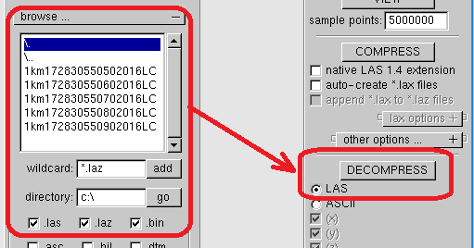
Figure 5 : Décompression des fichiers LAZ à l’aide de l’outil LASzip
- Utiliser l’outil Create LAS Dataset d’ArcToolbox (figure 6). Remarque : le système de coordonnées de sortie dupliquera celui du premier pavé traité.
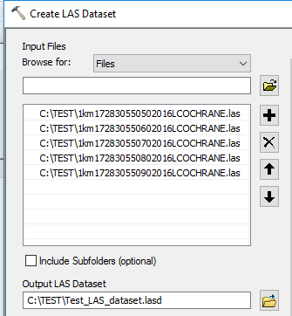
Figure 6 : Création d’un jeu de données LAS à l’aide d’ArcToolbox
- Ouvrir le jeu de données LAS dans ArcMap et effectuer un zoom avant sur le contour d’un pavé pour le visualiser (figure 7).
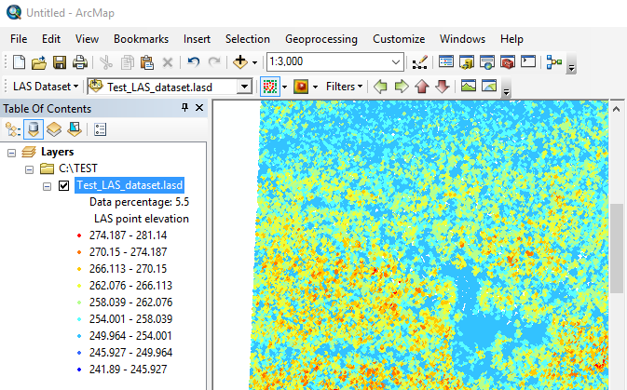
Figure 7 : Affichage du jeu de données LAS dans ArcMap

- La barre d’outils LAS Dataset permet également d’afficher le nuage de points par code de classification (figure 8). La symbologie de la couche comprendra par défaut toutes les classifications LAS potentielles. Les propriétés de la couche peuvent être modifiées afin d’afficher uniquement le schéma de classification minimal applicable qui a été appliqué aux données, comme indiqué à la section 1.1.2.
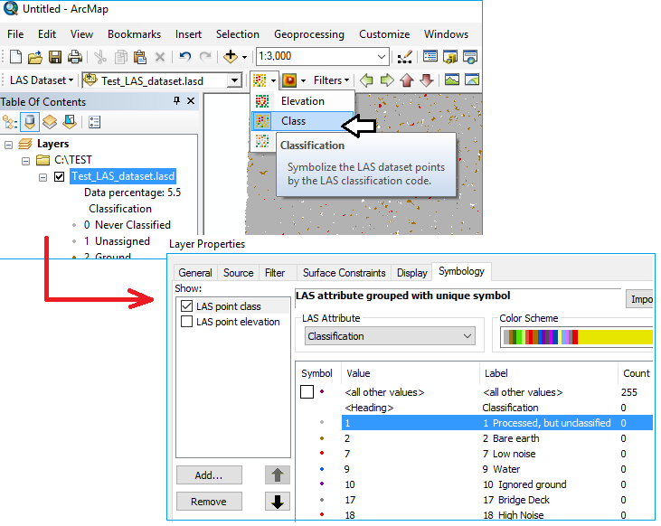
Figure 8 : Affichage du nuage de points par schéma de classification
- Des parties du jeu de données LAS peuvent être sélectionnées pour être affichées en 3D ou en vue Profile View à l’aide de la barre d’outils LAS Dataset (figure 9).
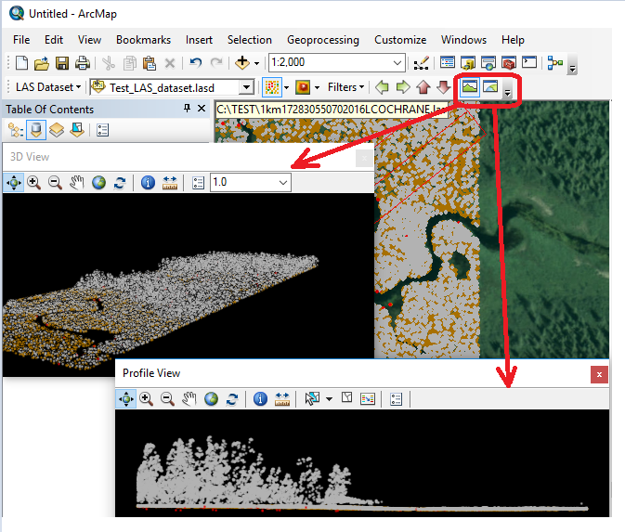
Figure 9 : Affichage des points classifiés en 3D et en vue Profile View

Annexe B : Produits dérivés potentiels du nuage de points LiDAR

Modèle numérique de terrain
Un modèle numérique de terrain décrit la surface de la terre nue (surface la plus basse, dernière surface réfléchissante, ou LiDAR dernier retour) représentant la surface du « terrain nu », après le retrait de la végétation et des éléments d’origine humaine.
La photogrammétrie a traditionnellement généré des MNT lorsque les élévations sont générées par des techniques de compilation manuelle. Sauf indication contraire, la surface de terre nue comprend la surface supérieure des plans d’eau, plutôt que la surface immergée du terrain sous-marin.
À l’instar d’un MNS, un MNT peut être structuré soit comme un jeu de données vectorielles (composé de points de masse et facultativement de lignes de rupture 3D) pour modéliser les élévations de la terre nue, soit comme un jeu de données matricielles interpolées à partir des données d’élévation vectorielles pour modéliser les élévations de terrain nu.
En utilisant des algorithmes modernes de classification des nuages de points d’élévation et des formats de fichiers, tels que LAS, un MNT peut représenter un jeu de données de points de masse qui a été classifié pour des élévations de « terrain nu » (MRNF 2025,23-24).
Dans le cadre du contrat pour la collecte de données LiDAR de l’Ontario, Airborne Imaging Inc. a traité les nuages de points classifiés à l’aide de lignes de rupture afin de fournir un MNT hydro-aplati (figure 10), pouvant être téléchargé séparément par l’entremise d’Information sur les terres de l’Ontario en tant que Modèle numérique de terrain de l’Ontario (données dérivées de LiDAR) (https://geohub-fr.lio.gov.on.ca/maps/mnrf::modèle-numérique-de-terrain-de-lontario-données-dérivées-de-lidar/explore?location=45.941008%2C-81.565270%2C6.76). Cependant, les utilisateurs de données avancés peuvent choisir d’utiliser les nuages de points LiDAR bruts ou classifiés afin d’afficher dynamiquement des surfaces fonctionnelles à l’aide d’un logiciel SIG ou de produire des MNT personnalisés afin de répondre à leurs propres exigences ou spécifications.
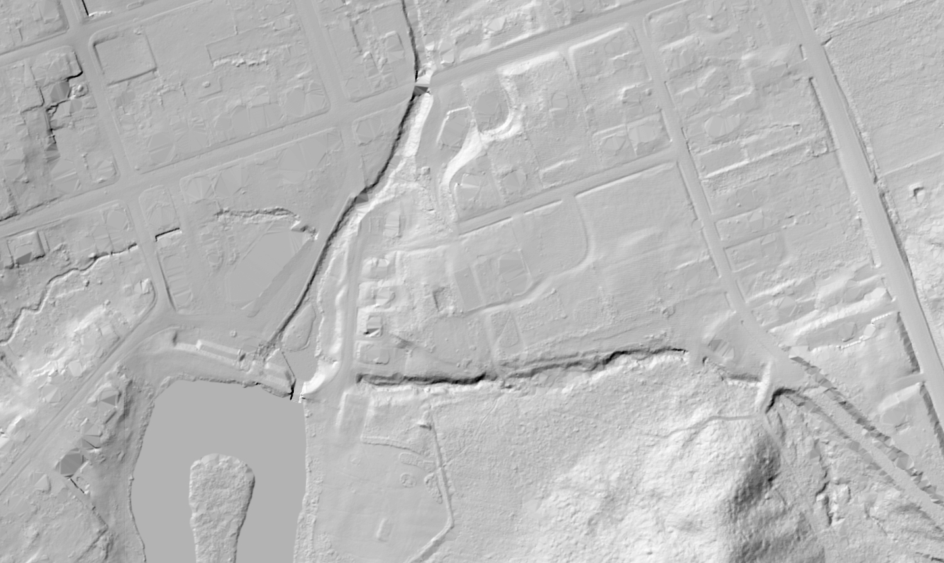
Figure 10 : Exemple de vue avec ombrage du MNT LiDAR

Modèle numérique de surface
Un modèle numérique de surface (MNS) est basé sur la surface réfléchissante la plus élevée des éléments de sol saisis par le capteur. Cette surface peut également être appelée « première surface réfléchissante » ou « LiDAR premier retour ». Le MNS peut inclure la cime des arbres, les toits et les sommets des tours, les poteaux téléphoniques et d’autres éléments naturels ou artificiels; il peut également inclure la surface du sol s’il n’y a pas de couverture végétale. La surface réfléchissante peut inclure tout artéfact présent lorsque le capteur a cartographié la zone. Il peut s’agir de voitures et de camions qui passent et d’autres éléments similaires qui ne sont normalement pas considérés comme faisant partie d’un modèle numérique de terrain. La figure 11 fournit un exemple de MNT généré à partir du nuage de points LiDAR et montre la surface du couvert forestier et les structures non visibles dans le MNT.
À l’instar d’un MNT, un MNS peut être structuré soit comme un jeu de données vectorielles (composé de points de masse et facultativement de lignes de rupture 3D) pour modéliser les élévations de surface, soit comme un jeu de données matricielles interpolées à partir des données d’élévation vectorielles pour modéliser les élévations de surface.
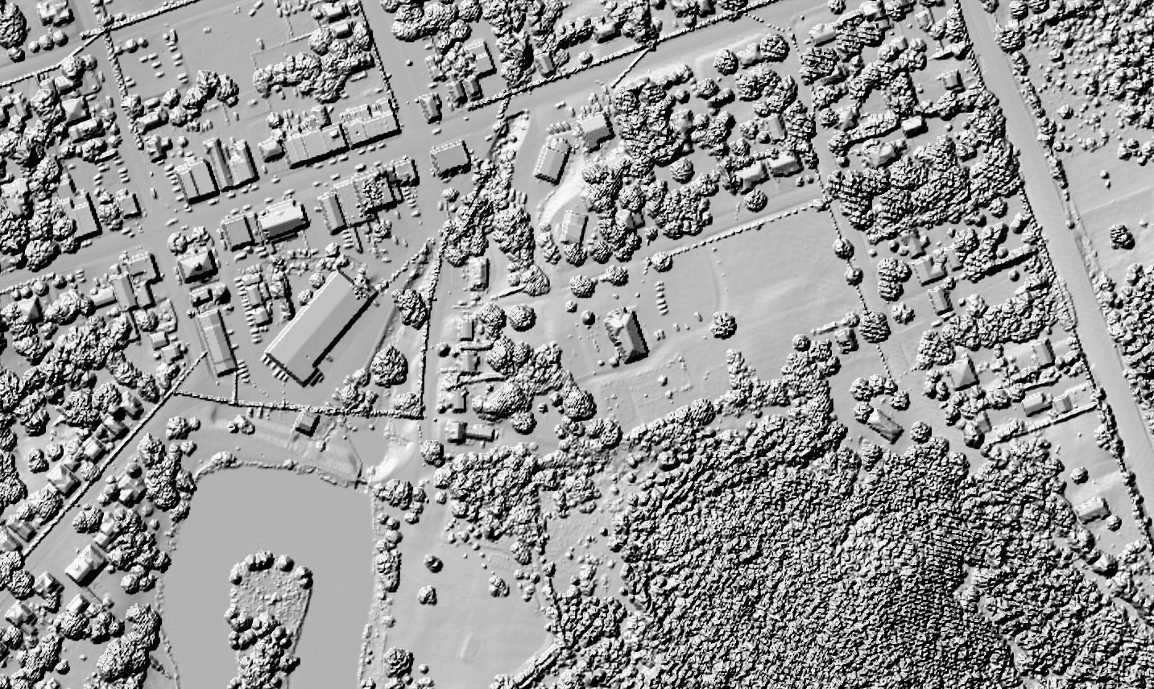
Figure 11 : Exemple de MNS dérivé du nuage de points LiDAR
En utilisant des algorithmes modernes de classification des nuages de points d’élévation et des formats de fichiers, tels que LAS, un MNS peut représenter un jeu de données de points de masse qui a été classifié pour des éléments d’élévation de surface (MRNF 2015, 23).

Image d’intensité
Pour les instruments LiDAR à retour discret, l’intensité correspond à l’amplitude enregistrée de l’impulsion LiDAR réfléchie lorsque la réflexion est captée comme un retour par l’instrument LiDAR. Les valeurs d’intensité du LiDAR peuvent être affectées par de nombreux facteurs, tels que le réglage instantané du contrôle automatique du gain de l’instrument et l’angle d’incidence, et ne peuvent être assimilées à une véritable mesure de l’énergie. Dans les systèmes à retour d’onde, la réflexion entière est échantillonnée et enregistrée, et des mesures d’énergie réelle peuvent être effectuées pour chaque réflexion de retour ou globale. Les valeurs d’intensité pour les retours discrets dérivés d’un système à retour d’onde peuvent ou non être étalonnées pour représenter l’énergie réelle.
Les données d’intensité LiDAR permettent de cartographier des textures variables sous la forme d’une image en nuances de gris (figure 12). Les données de retour d’intensité permettent l’identification et l’extraction automatiques d’objets tels que des bâtiments et des surfaces imperméables, et peuvent aider à la classification des points LiDAR.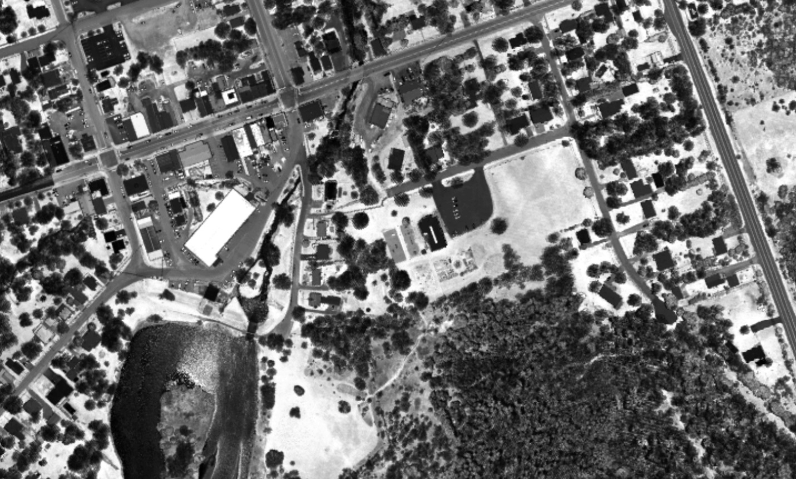
Figure 12 : Image créée à l’aide des valeurs d’intensité de retour LiDAR
Malgré leur apparence similaire, les images d’intensité LiDAR sont différentes des images panchromatiques traditionnelles sur plusieurs points importants :
- L’intensité LiDAR est une mesure de la réflexion d’une source d’énergie laser active, et non de l’énergie solaire naturelle.
- Les images d’intensité LiDAR sont des agrégations de valeurs de placettes circulaires à rayon variable. La valeur d’un pixel ne représente pas la valeur composée de la zone de ce pixel.
- Les images d’intensité LiDAR décrivent la réflectivité de surface dans une bande extrêmement étroite du spectre infrarouge, et non l’ensemble du spectre visible comme dans les images panchromatiques.
- Les images d’intensité LiDAR sont fortement affectées par l’angle d’incidence du laser sur la cible et sont sujettes à des artéfacts d’ombrage non naturels.
Les valeurs sur lesquelles sont basées les images d’intensité LiDAR peuvent ou non être étalonnées par rapport à une référence normalisée. Les images d’intensité contiennent généralement d’importantes variations de valeurs à l’intérieur des fauchées, entre les fauchées et entre les levées (MNRF 2015, 33-34).

Modèle de hauteur du couvert
Un modèle de hauteur de couvert (CHM) représente la hauteur de la végétation au-dessus du sol. Dans sa forme la plus simple, le CHM peut être produit en soustrayant le MNT du MNS (figure 13).
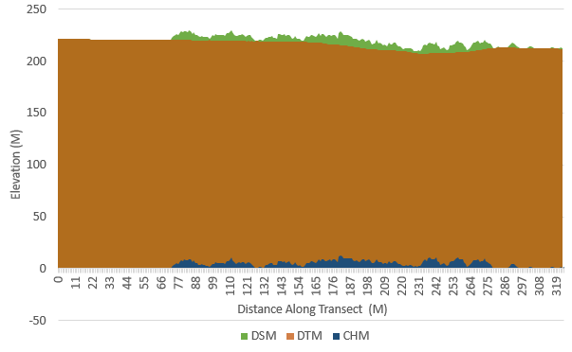
Figure 13 : Graphique des valeurs MNS, MNT et CHM le long d’un transect échantillon
Le CHM peut être utilisé comme intrant dans le cadre d’analyses plus avancées telles que l’estimation de la biomasse aérienne. Toutefois, tel qu’il est fourni, le nuage de points classifiés de l’Ontario (données dérivées de LiDAR) ne fait pas la distinction entre la végétation et d’autres éléments non terrestres, comme les bâtiments. En pratique, des algorithmes d’extraction d’éléments supplémentaires seraient donc nécessaires pour améliorer la précision d’un CHM dérivé de ces données.

Extraction d’éléments
Tel qu’il est fourni, le nuage de points LiDAR classifiés ne classifie que les retours selon le schéma de classification minimal des nuages de points classifiés USGS LIDAR Base Specifications (V 1.2). Toutefois, les utilisateurs peuvent appliquer d’autres classifications aux retours en fonction des objectifs pour lesquels les données sont utilisées. Ces classifications peuvent être utilisées comme filtre pour améliorer les données altimétriques pour une application donnée, ou pour identifier et cartographier une certaine catégorie d’éléments naturels ou anthropiques. L’extraction ou la classification des bâtiments en est un exemple courant. (Figure 14).
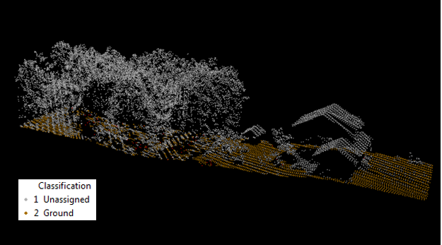
Figure 14 : Avec l’œil humain, il est possible d’interpréter les arbres et les bâtiments à partir des valeurs non attribuées dans cet échantillon de nuage de points.
Il existe divers progiciels destinés au traitement des nuages de points LiDAR. Le nuage de points peut être classifié manuellement, ou la classification peut être automatisée au moyen d’algorithmes de traitement normalisés ou personnalisés qui peuvent identifier des signatures d’éléments en tenant compte de facteurs tels que l’élévation relative et les valeurs d’intensité des retours les uns par rapport aux autres.
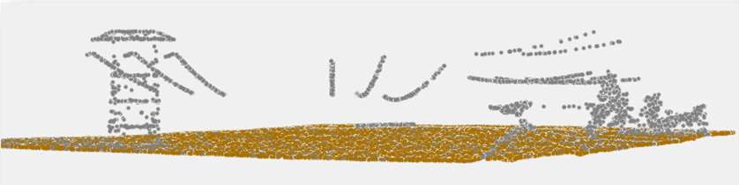
Figure 15 : Tours et lignes de transmission électrique représentées mais non classifiées dans le nuage de points
Les lignes de services publics (figure 15), les éoliennes (figure 16) et même les aéronefs circulant sur des pistes sont représentés en trois dimensions dans ce jeu de données de nuages de points, sous la forme de retours LiDAR non classifiés. Les éléments qui peuvent être extraits de ces données ne sont limités que par votre imagination et les ressources accessibles.
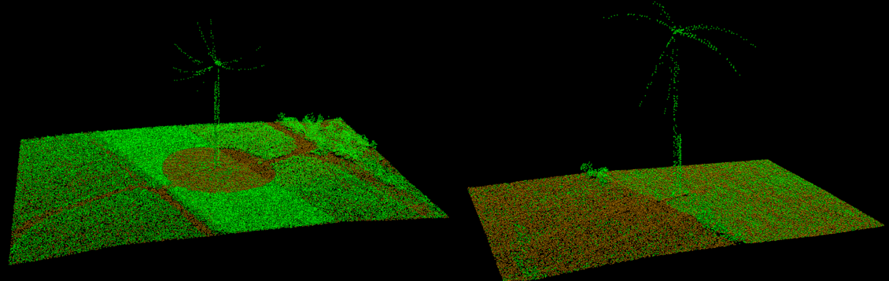
Figure 16 : Deux exemples d’éoliennes telles que représentées dans le nuage de points

Annexe C : Considérations importantes et limitations du produit

Nuage de points brut du projet OMAFRA Lidar
Dans le projet OMAFRA Lidar, le nuage de points classifiés a été créé en fusionnant et en divisant en pavés le nuage de points brut, qui est organisé en fonction de la levée et de la fauchée de la ligne de vol. La levée représente un seul cycle de décollage et d’atterrissage pour l’aéronef recueillant les données LiDAR (figure 17).
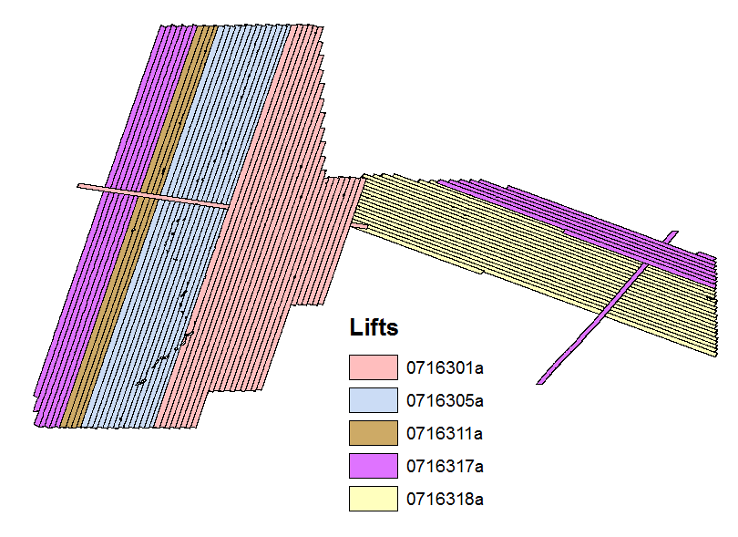
Figure 17 : Exemple de levées de nuages de points bruts, avec les lignes de vol
Les données du nuage de points brut sont stockées dans des fichiers LAZ (LAS compressés) qui contiennent chacun les données collectées dans une ligne de vol individuelle numérotée et chevauchante à l’intérieur de la levée (figure 18).
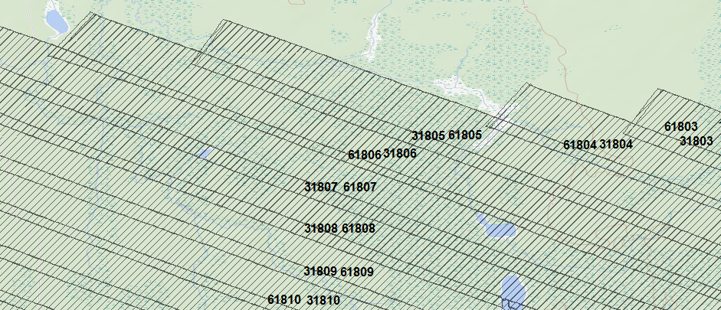
Figure 18 : Exemple de lignes de vol numérotées
Les données brutes du projet Cochrane comprennent 22 levées et un total de 638 lignes de vol. Les données brutes du projet Peterborough comprennent 19 levées et un total de 615 lignes de vol. Les données brutes actuellement disponibles pour le projet Lake Erie comprennent 60 levées et un total de 2 310 lignes de vol.
L’entrepreneur a fourni l’explication suivante concernant les conventions d’appellation des fichiers de données brutes :
Convention d’appellation des missions (levées) et des lignes de vol
Voici la convention d’Airborne Imaging pour nommer les missions (ou levées) :
P. ex. 0716288a où :
07 est l’identifiant unique du système LiDAR. Les systèmes 07 et 79 sont de marque Leica ALS70-HP
16 est l’année de collecte (2016)
288 est le jour julien de l’acquisition (jour séquentiel de l’année depuis le 1er janvier)
a est la mission séquentielle ou la levée du jour (a = 1ère mission, b = 2ème mission…)
Lors de l’importation des fauchées de nuages de points bruts dans des pavés, les numéros de lignes de vol adoptés sont les suivants :
P. ex. 071628804 où les sept premiers caractères sont les mêmes que ceux décrits dans le nom du dossier de mission ci-dessus, plus un numéro de séquence pour le jour en question :
« 04 » est la quatrième bande acquise ce jour-là, « 05 » est la cinquième…
Il est à noter que le capteur Leica ALS70 mesure les données de deux canaux sur chaque bande qui sont séparés à des fins d’étalonnage et de manipulation. En raison des limitations du champ 64 bits pour stocker l’identificateur de bande, 300 est ajouté au jour julien pour le deuxième canal.
Par exemple, à partir du capteur 07, le jour julien 288, il y aurait deux fichiers LAS pour la bande 04 nommés : 071628804 et 071658804.
Dans tous les fichiers LAS, le numéro de bande (28804 et 58804) correspond à l’identificateur de source ponctuelle dans les fichiers LAS. Le numéro du système LiDAR est également stocké dans les fichiers LAS dans le champ « user_data ». (Airborne Imaging 2017a, 7)

Espacement des points
La distribution spatiale des points géométriquement utilisables sera uniforme et régulière. Bien que les instruments LiDAR ne produisent pas de points régulièrement quadrillés, les collectes doivent être planifiées et exécutées de manière à produire un nuage de points de premier retour agrégé qui se rapproche d’une grille de points régulière, plutôt qu’un ensemble de profils du terrain à haute densité et largement espacés (Ontario Specifications for Lidar acquisition 1.1 2016, 17). Bien qu’il s’agisse du scénario idéal, plusieurs facteurs l’empêchent de se réaliser.
Le nuage de points a été collecté avec une densité cible de 8 impulsions par mètre carré. Cependant, les utilisateurs peuvent observer des écarts linéaires de 0,5 m à plus de 1 m de largeur, s’élargissant à partir du nadir dans certaines zones. Ces écarts dans le nuage de points mesuré par le capteur Leica ALS70 sont attribuables à la combinaison du diagramme de balayage du laser et de la séparation du faisceau laser. Au nadir, ou en dessous de l’aéronef, les distances des parcours entre les balayages sont relativement régulières. La figure 19 montre que, sur les bords extérieurs, l’espacement des parcours des balayages est très serré au sommet du zigzag et plus large entre les balayages.
Afin d’augmenter le nombre de retours mesurés, Leica dispose d’une technologie brevetée qui, pour chaque impulsion laser sortante, divise le faisceau laser en deux et l’enregistre sur des canaux séparés.
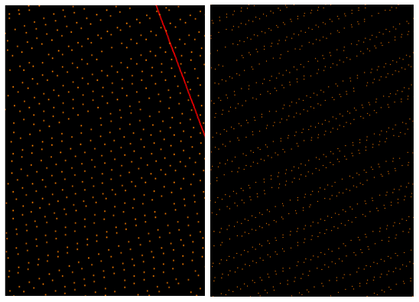
Figure 19 : Variations d’espacement entre les lignes de balayage
Le résultat est une séparation horizontale vers l’avant d’environ 40 mètres des deux points mesurés au niveau du sol pour la même impulsion sortante. Selon l’altitude de vol, la vitesse et les mouvements de roulis, de tangage et de lacet en temps réel de l’aéronef, les points mesurés des deux canaux seront parfois « en phase » (alignés) et parfois « déphasés » (étagés) (figure 20).
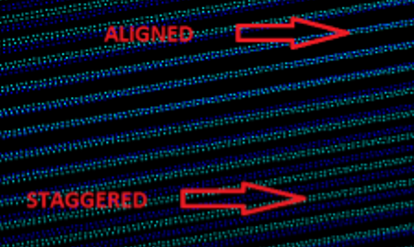
Figure 20 : Espacement aligné et étagé de points de retour
La figure 21 ci-dessous illustre un cas où les fluctuations du mouvement de l’aéronef provoquent des changements de tangage qui affectent l’espacement des impulsions des parcours, ce qui entraîne un effet accordéon dans le nuage de points. Dans cet exemple, les deux canaux de l’impulsion fractionnée sont colorés en bleu et en jaune. Lorsque le nez de l’avion descend, le capteur bascule vers l’arrière, ce qui entraîne la compression de points dans la direction de la trajectoire. Lorsque le nez de l’avion pointe vers le haut, les points sont plus espacés les uns des autres.
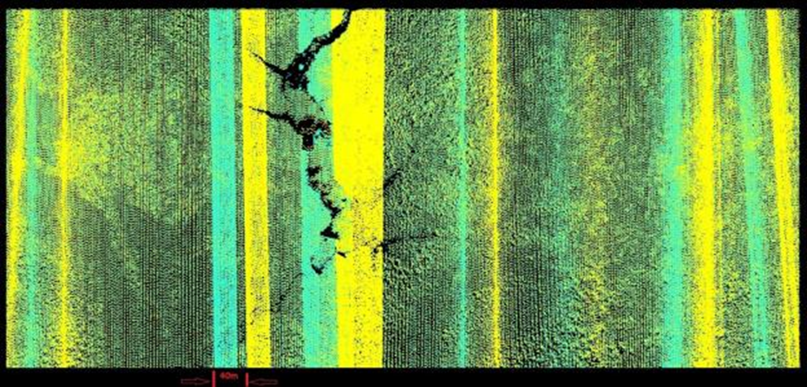
Figure 21 : Effet accordéon attribuable aux changements de tangage de l’aéronef

Points codés comme du bruit apparaissant sous la surface
Le nuage de points classifiés, indiqué à la figure 22, comprend des points codés comme du bruit dont les valeurs Z sont inférieures au niveau du sol. Ces points représentent très probablement des parasites atmosphériques (nuages). Conformément aux spécifications du produit, le fournisseur de données n’était pas autorisé à supprimer des points du nuage de points. Ces points ont donc été catégorisés dans la Classe 7 – Point bas (bruit). Des parasites similaires entraînant des points erronés au-dessus du sol sont catégorisés dans la Classe 18 – Bruit élevé.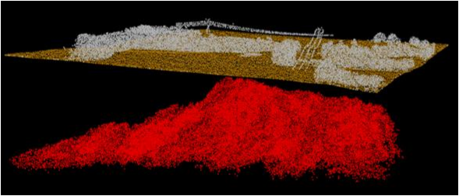
Figure 22 : Points codés comme du bruit apparaissant sous le niveau du sol

Les limites des pavés dépassent la limite de la zone de collecte
Dans le MNT, les cellules de pavés situés en dehors de la zone du projet se voient attribuer la valeur « No Data ». Cela dit, une petite quantité de données brutes a été collectée sur une courte distance au-delà de la zone du projet (figure 23). Si une analyse est nécessaire dans ces zones situées juste en dehors de l’étendue du projet, les utilisateurs expérimentés peuvent envisager de dériver leur propre MNT personnalisé à partir des données brutes du nuage de points LiDAR.
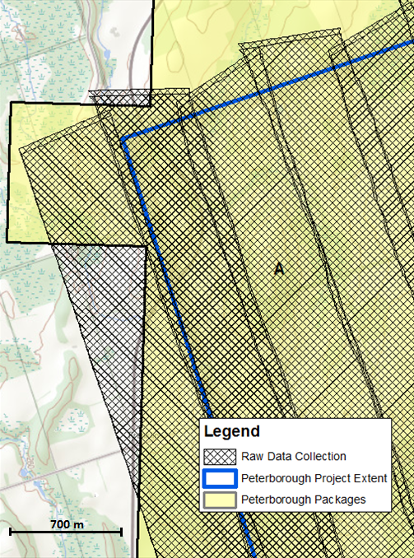
Figure 23 : Détail comparant l’étendue du projet et du paquetage avec les fauchées issues de la collecte de données brutes

Vides de données dans le nuage de points LEAP LiDAR
Certains types de vides de données dans le nuage de points LiDAR sont à prévoir en raison de processus naturels. Par exemple, l’eau ne réfléchit pas bien la lumière infrarouge proche. Par conséquent, il y a souvent relativement peu de retours de points LiDAR au-dessus des plans d’eau. Cependant, il existe des vides de données non naturels dans certaines zones du produit de points classifiés LEAP (2009). Ceux-ci sont probablement attribuables à des phénomènes inexpliqués liés à l’acquisition ou au traitement des données (figure 24). Il est important de les connaître, car ces phénomènes auront des répercussions sur de nombreuses applications LiDAR. Les zones d’étude doivent être inspectées minutieusement pour vérifier la couverture du nuage de points avant toute analyse.
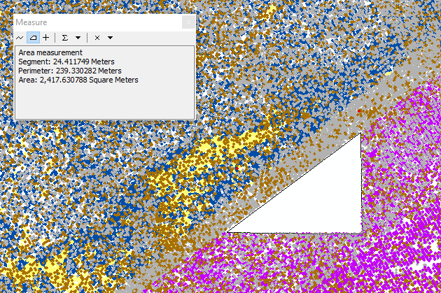
Figure 24 : Un vide dans le nuage de points LiDAR
Le tableau 12 répertorie les pavés d’index avec des vides de données connus ainsi que leur taille approximative :
Tableau 12 : Pavés de nuages de points LEAP avec des vides de données
Pavé | Taille approximative du vide de données (m²)
1km183520490102008LEAP | 2 418
1km183520490102008LEAP | 110
1km183470490002008LEAP | 8 460
1km184060491702008LEAP | 29 145
1km184060491602008LEAP | 273 000
1km184070491602008LEAP | 134 000
1km184070491702008LEAP | 582 000
1km184080491702008LEAP | 228 000
1km184070491802008LEAP | 9 500
1km184080491802008LEAP | 495 000
1km184080491902008LEAP | 14 000

Problèmes de classification des points LEAP
Le schéma de classification des points LiDAR appliqué par l’entrepreneur n’est pas conforme aux normes de classification des points de l’ASPRS. En outre, les points sont parfois mal classifiés. Les structures anthropiques comme les bâtiments sont souvent classifiées à tort comme « chevauchement-végétation » au lieu d’être laissées comme un point de chevauchement non classifié (figure 25).
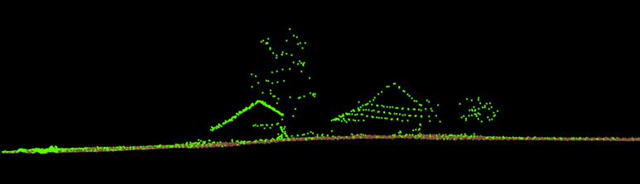
Figure 25 : Exemple de structures anthropiques mal classifiées
Les utilisateurs expérimentés peuvent reclasser les points à l’aide de leurs propres outils. Voir l’annexe B : Extraction d’éléments pour plus de détails.

Annexe D : Renseignements sur la collecte et le traitement des données fournies par l’entrepreneur LEAP LiDAR
La documentation suivante a été fournie par l’entrepreneur et fournit des détails sur le processus d’acquisition par LiDAR :

Champ d’application
Acquérir un nuage de points par LiDAR dans le Sud-Est de l’Ontario, dans de bonnes conditions météorologiques, sans couverture foliaire ou neigeuse, afin de produire un MNS et un MNE, des classifications ainsi que des retours d’intensité. Toutes les données doivent être livrées en NAD83 (SCRS), projection UTM avec des hauteurs orthométriques au niveau moyen de la mer compatibles avec le CGVD28.
Le nuage de points de masse LiDAR devait être collecté avec une densité suffisante pour permettre de générer un espacement horizontal correspondant à une impulsion par mètre carré.

Planification de vol
À partir des dessins et des fichiers de formes fournis par MRN, un plan de vol a été élaboré pour l’acquisition par LiDAR en tenant compte des différents paramètres nécessaires pour respecter les spécifications du client.
Les lignes de vol ont été planifiées avec des chevauchements latéraux de 30 % à l’aide du logiciel de planification LiDAR ALTM-NAV d’Optech. La zone du projet a été divisée en 12 missions de vol, afin de faciliter l’acquisition par LiDAR et de réduire au minimum la distance entre l’aéronef et les stations de base GPS qui effectuent le suivi.
Des stations de base GPS ont été installées à l’aéroport de Kingston et dans la municipalité de Picton pendant les vols d’acquisition par LiDAR. Ces stations de base GPS étaient reliées au Système canadien de contrôle actif (SCCA) de RNCan. Des stations de base GPS permanentes du réseau Leica SmartNet et des stations du SCCA ont également été utilisées pour calculer et comparer différentes solutions de la trajectoire de l’aéronef afin de cerner les fautes ou les erreurs systématiques.

Paramètres d’acquisition par LiDAR
- (PRF) Fréquence de répétition des impulsions (kHz) : 100
- Fréquence de balayage (Hz) : 35
- Angle de balayage (+/-) : 18
- Champ de vision (FOV) (degrés) : 36
- Hauteur de vol ADMNS (pieds) : 6234
- Vitesse de vol (kn) : 120
- Point par mètre carré : 1,3
- Place occupée (mètres) : 0,48
- Largeur de fauchée (mètres) : 1235
- Chevauchement des fauchées (%) : 30
- Chevauchement des fauchées (mètres) : 370
- Espacement des lignes de vol : 864
- Grille sur la trajectoire de vol (mètres) : 0,8
- Grille le long de la trajectoire de vol (mètres) : 0,8

Contrôle LiDAR et stations de base GPS
Les observations GPS ont été effectuées à l’aide des récepteurs GPS géodésiques Leica SR530 L1/L2 en mode statique pour le réseau et en mode temps réel pour les profils de contrôle. Les stations de base GPS installées à l’aéroport de Kingston et dans la municipalité de Picton étaient reliées au point KINGS du Système canadien de contrôle actif de RNCan et aux stations de réception GPS en continu Leica SmartNet de Madoc et Belleville.
Les stations de base GPS en temps réel étaient également reliées au même réseau avec des observations statiques.

Vols d’acquisition par LiDAR
Tous les vols ont été initialisés à l’aéroport de Kingston (YGK), où une station de base GPS était en service. Après une période de 10 minutes d’observations GPS/INS statiques, l’aéronef a décollé et survolé la piste dans deux directions opposées afin de vérifier l’étalonnage du LiDAR. L’aéronef s’est ensuite dirigé vers la zone du projet, volant à ±5 kilomètres de notre base GPS à Picton et de la station de base GPS permanente SmartNet de Belleville, en fonction de la zone qui a été acquise avant et après l’acquisition par LiDAR. Les vols se sont terminés par 10 minutes d’observations statiques GPS à l’aéroport de Kingston (YGK).
Des bandes consécutives et parallèles ont été survolées dans des directions opposées. Des lignes transversales ont également été survolées au-dessus de la zone du projet.
Quatorze vols, ainsi que deux aéronefs, ont été nécessaires pour mener à bien ce projet en mai et décembre 2009. Tous les vols se sont déroulés comme prévu et aucun problème particulier n’a été rencontré.

Post-traitement des données GPS cinématiques
Des périodes statiques de 10 minutes à chaque fin de vol permettent de calculer, comparer et moyenner les trajectoires en résolvant les ambiguïtés du GPS à leurs valeurs entières à différents moments et avec différentes configurations de satellites. Les vols ont été calculés à partir de la station de base GPS de l’aéroport de Kingston (YGK), de la station de base GPS du projet (Picton), de la station de base GPS permanente Leica SmartNet de Belleville et du Système canadien de contrôle actif de RNCan (Kings CACS-ACP). Toutes les solutions convergent à 10 cm près dans XYZ.
Les stations de base GPS ont été reliées au SCCA de RNCan et au réseau Leica SmartNet avec au moins 5 heures d’observations statiques GPS sur trois (3) jours différents à l’aide du logiciel Leica SkiPro.
Les trajectoires des aéronefs ont été calculées à l’aide du logiciel Applanix PosGPS et de l’INS avec les modules Applanix PosProc de la suite Applanix PosPac. Les solutions GPS ont été combinées avec les mesures de l’INS pour produire la meilleure trajectoire ajustée estimée (SBET) qui est ensuite utilisée pour calculer le nuage de points LiDAR.

Traitement du nuage de points LiDAR
Le fichier de télémétries LiDAR collectées a été traité au moyen du logiciel Optech Dashmap 4.0027. Les télémétries LiDAR ont été corrigées avec la solution SBET en utilisant des paramètres d’étalonnage pour filtrer et ajuster les résultats finaux.
Les paramètres d’étalonnage du LiDAR résultant d’un étalonnage préalable en atelier chez le fabricant (Optech) et de vols d’étalonnage sur le terrain ont été appliqués. Des vérifications sur les bandes acquises au-dessus de la piste de départ ont été effectuées dans le logiciel QTModeler pour déceler toute erreur ou faute dans les paramètres de roulis, de tangage et de lacet. Si des corrections sont nécessaires, les télémétries sont de nouveau traitées avec les nouveaux paramètres.
Lorsque le nuage de points final a été créé, il est comparé aux profils d’appui au sol qui ont été mesurés précédemment avec le GPS en temps réel afin de cerner les fautes ou les erreurs systématiques. Si des erreurs aberrantes sont cernées, les télémétries sont traitées de nouveau. Si la différence entre les points d’appui au sol et les points LiDAR se situe dans la précision de la télémétrie LiDAR, le nuage de points est prêt pour le traitement final.

Précision du LiDAR
Les points LiDAR ont été comparés aux profils de sol mesurés. Les points de profil ont été principalement mesurés sur des surfaces planes et dures comme les routes, mais certains ont également été mesurés sur les accotements, dans les fossés et dans les zones à végétation basse.
Soixante-quinze (75) profils de contrôle pour un total de 1552 points ont été mesurés et comparés aux points LiDAR, les résultats étant décrits dans le tableau 13.
Tableau 13 : L’entrepreneur LEAP a fourni la précision du LiDAR
Mesure | (m)
Min | -0,2494
Max | 0,2092
Moyenne | 0,0146
RMS | 0,1182
67 % | 0,1274
95 % | 0,2076

Classification LiDAR et traitement final

AQ/CQ initiaux
La couverture de la zone du projet a été vérifiée par rapport aux fichiers de formes fournis par le client (MRN).

Étalonnage/validation (corrections géométriques)

Différence avec le canevas d’appui
Une évaluation préliminaire de la précision par rapport aux points du profil de canevas d’appui a été effectuée pour trouver la différence relative entre les données LiDAR et le sol. Les valeurs aberrantes des points au sol ont été vérifiées et supprimées si nécessaire.

Planéité
La planéité des fauchées LiDAR a été vérifiée en comparant les chevauchements latéraux de bandes consécutives et parallèles et des bandes transversales. Une vérification similaire a été effectuée au-dessus de la piste de départ.

Classification

Traitement automatique
Classification initiale
Un traitement initial automatique a été effectué à l’aide de l’application TerraScan afin de classer les données comme suit :
Classe 1 – « Unclassified » représentant des bâtiments ou du bruit, etc., qui n’entrent pas dans les classes 2, 5 ou 9.
Classe 2 – « Ground » représentant la classification des points « terre nue ». Cette classification est exempte d’artéfacts (c.-à-d. qu’elle ne représente pas des tours, des bâtiments, des arbres, des véhicules ou d’autres pics d’élévation).
CLASSE 7 – « low points » [creux Z]
CLASSE 13 – « overlap-veg »
CLASSE 14 – « overlap-ground »
CLASSE 21 – « high points » [pointes Z]

Algorithme et paramètres
L’algorithme de classification du sol TerraScan est un filtre spatial qui attribue des points à la classe du sol en fonction de leur proximité avec une surface du sol existante. La proximité est mesurée par un angle d’itération (degrés au-dessus du TIN actuel) et une distance d’itération (distance au-dessus du TIN actuel).
L’algorithme est itératif, et s’exécute jusqu’à ce qu’il ne classe plus de points supérieurs dans le TIN. La surface initiale est générée automatiquement à partir du point le plus bas de chaque cellule d’une grille précisée dans les paramètres initiaux (Max Building Size). La surface est reconstruite après chaque itération.
L’angle d’itération est ajusté en fonction de la forme du terrain et de l’agressivité de classification souhaitée. En augmentant l’angle d’itération et la distance d’itération, une surface de terre nue plus brute sera créée, plus de points seront classés comme étant du sol, mais plus d’erreurs de classification d’objets à proximité du sol se produiront.

Erreurs de classification
Compte tenu de la densité élevée des données LiDAR, il n’est pas rare que moins de 50 % des points soient classifiés comme étant du sol, le reste n’étant pas classifié. Une erreur de classification correspond généralement aux points qui ont été classifiés comme étant du sol ou d’autres éléments, mais dont la classification est incorrecte. Les points non classifiés ne sont généralement pas considérés comme mal classifiés.
L’importance des erreurs de classification dépend de plusieurs facteurs :
- Topographie locale, pentes abruptes et changements de pente
- Végétation locale, en particulier la couverture dense basse

AQ/CQ finaux
Analyse interactive
Tous les pavés ont été visuellement revisités pour vérifier la densité de points et la classification des points.
Lorsque des erreurs ont été détectées, l’algorithme de classification a été exécuté de nouveau en utilisant la surface du sol existante comme surface initiale, et les points mal classifiés ont été déplacés vers la bonne classe.

Équipement
Aéronef :
- C-GNZQ, moteurs à deux pistons Piper Aztek
- C-GPSZ, moteurs à pistons biturbo Cessna 421
LiDAR :
- OPTECH ALTM 3100, n° de série 06sen191
- OPTECH ALTM Gemini 167, n° de série 08sen222
GPS aérien :
- Récepteur GPS géodésique Trimble L1/L2
Système inertial :
- Pos/AV/DG 510 avec UMI Sagem
GPS au sol :
- Récepteurs GPS statiques géodésiques Leica SR530 L1/L2
- Système géodésique en temps réel Leica SR530 L1/L2

Logiciel
GPS et INS :
- Applanix PosPac 4.3 et MMS 5.2
- PosGPS pour le traitement des données GPS
- PosProc pour une meilleure trajectoire ajustée
- HTv2.0 de Ressources naturelles Canada pour le calcul du géoïde
LiDAR :
- Dashmap v4.027 d’Optech pour le traitement LiDAR
- QTModeler v6.06 de Johns Hopkins University pour le CQ
- TerraScan v009.004 de GeoCue pour le CQ final et la classification
TerraModeler v009.001 de GeoCue pour les surfaces et les formats

Annexe E : Renseignements sur l’étalonnage des données fournies par l’entrepreneur LEAP LiDAR

Configuration du système pour l’étalonnage
Aéronef :
- C-GPSZ, Cessna 421, cabine pressurisée, moteurs à deux pistons
- LiDAR ALTM Optech Gemini 167
- Applanix POS/AV/510
- Récepteur GPS Trimble BD860
- Logiciel de navigation Altm-Nav
Au sol :
- Récepteurs GPS Leica SR530 installés à l’aéroport de Thetford Mines pour Kinematic GPS
- Récepteurs GPS Leica SR530 RTK pour mesurer les points d’appui au sol
- Récepteur GPS Leica GRX1200 (station de réception permanente Leica SmartNet), Québec
Contrôle :
- 608 points d’appui sur la piste de l’aéroport de Thetford Mines
- 80 points sur le toit du hangar du Groupe Alta à l’aéroport Jean Lesage (CYQB)
- 240 points au sol autour du hangar du Groupe Alta à l’aéroport Jean Lesage (CYQB)
Logiciels :
- Leica SkiPro 3.2
- PosPac MMS5.2
- OPTECH Dashmap
- OPTECH ACalib

Méthodologie des tests

Analyse de l’exactitude altimétrique absolue
L’aéronef s’est rendu à l’aéroport de Thetford Mines, où le vol d’étalonnage a été initialisé. Deux récepteurs GPS ont été installés sur des stations précédemment mesurées reliées au réseau canadien NAD83 (SCRS).
Deux lignes de vol dans des directions opposées pour chaque fréquence possible ont survolé la piste sur laquelle nous avions 608 points d’appui XYZ. Ce circuit de vol a été effectué deux fois. Voir le tableau 5 pour les paramètres et les résultats.

Analyse de l’exactitude horizontale
Quatre lignes de vol ont également survolé un hangar situé à l’aéroport Jean Lesage de Québec. Deux lignes de vol en travers du bâtiment et deux lignes de vol le long de celui-ci. Ce circuit de vol a également été effectué deux fois. 80 points XYZ mesurés sur le toit et 240 points XYZ au sol autour du bâtiment ont été utilisés comme points d’appui. Voir le tableau 14 pour les paramètres et les résultats.

Spécifications du système
- Numéros de série : Capteur 08SEN222; baie de commande 08CON222
- Altitude d’exploitation : 150 – 4000 m nominal
- Capture de télémétrie : Jusqu’à 4 tranches de distance pour chaque impulsion, y compris la dernière
- Capture d’intensité : Plage dynamique de 12 bits pour chaque mesure
- Fréquence de balayage : Variable; maximum 100 Hz
- Angle de balayage : Variable de 0 à ± 25°, par incréments de ±1º
- Produit du balayage : Angle de balayage x fréquence de balayage ≤ 1000
- Compensation du roulis : Fréquence de mise à jour de 5 Hz; (angle de balayage + angle de comp. du roulis = COV, c.-à-d. que ± 25º permet une compensation de ± 5º)
- Largeur de fauchée : Variable; 0 à 0,93 x altitude m
- Système d’orientation de la position (POS) : Applanix – POS personnalisé Optech comprenant un récepteur GPS interne à 12 canaux à double fréquence 10 Hz
- Taux de répétition du laser : 33 kHz (maximum ADMNS 4,0 km); 50 kHz (maximum ADMNS 3,0 km); 70 kHz (maximum ADMNS 2,5 km); 100 kHz (maximum ADMNS 2,0 km); 125 kHz (maximum ADMNS 1,6 km); 142 kHz (maximum ADMNS 1,4 km); 166 kHz (maximum ADMNS 1,2 km)
- Disque dur de stockage de données : Disque dur amovible renforcé, (10 h d’enregistrement continu à 100 kHz)
- Divergence du faisceau : Double 0,3 mrad (1/e) et 0,8 mrad (1/e)
- Classification du laser : CLASSE IV (FDA CFR 21)
- Alimentation : 28 V (continu), 45 A (maximum)
Tableau 14 : Spécifications générales d’exactitude améliorée
Taux de répétition du laser | Exactitude horizontale (m 1 δ) | Exactitude altimétrique (m 1 δ) ADMNS
33 kHz  50 kHz | 1/5500 x altitude | < 5 cm jusqu’à 500 m  < 10 cm jusqu’à 1 km  < 15 cm jusqu’à 2 km  < 20 cm jusqu’à 3 km  < 25 cm jusqu’à 4 km
70 kHz | 1/5500 x altitude | < 5 cm jusqu’à 500 m  < 10 cm jusqu’à 1 km  < 15 cm jusqu’à 2 km
100 kHz | 1/5500 x altitude | < 10 cm jusqu’à 500 m  < 15 cm jusqu’à 1 km  < 20 cm jusqu’à 2 km
125 kHz | 1/5500 x altitude | < 10 cm jusqu’à 500 m  < 15 cm jusqu’à 1 km
143 kHz | 1/5500 x altitude | < 15 cm jusqu’à 500 m  < 20 cm jusqu’à 1 km
167 kHz | 1/5500 x altitude | < 35 cm à 750 m

Qualité et traitement des données GPS
La qualité des données GPS a été jugée acceptable pour les vols d’étalonnage, les jours juliens 305, 308 et 310 de 2008. Les résultats confirment que les exactitudes de position GPS étaient appropriées pour effectuer une bonne analyse du système.

Tableau 15 : Résultats du traitement des données GPS pour les vols d’étalonnage
Jour julien (2008) | Longueur moyenne de la ligne de base pour le levé (km) | Moy. PDOP | PDOP max. | Moy. SV | SV min. | SV max. | Angle du masque de traitement (degrés) | Ambiguïtés fixes dans les deux directions | L2 utilisé pour la correction ion. | Exactitude GPS
305/308 | 13 | 1,8 | 2,1 | 9,5 | 9 | 10 | 10 | Oui | Oui | Niveau 1
310 | 10 | 3,3 | 4,1 | 6,5 | 6 | 7 | 10 | Oui | Oui | Niveau 1

Renseignements sur la station de base GPS pour les survols de bâtiment
- Type de récepteur GPS : Leica GRX1200
- Type d’antenne : LEIAX1202GG
- Intervalle de l’époque : 1 seconde
- Masque d’élévation : 10 degrés
- Station GPS principale : CFPN
- Coordonnées d’observation : Lat. : 46° 50' 10.38723" N Long. : 71° 20’ 43.16461" O Altitude ellipsoïdale (m) : 47,224 m

Renseignements sur la station de base GPS pour les survols de piste
- Type de récepteur GPS : Leica SR530
- Type d’antenne : AT502
- Intervalle de l’époque : 1 seconde
- Masque d’élévation : 10 degrés
- Station GPS principale : THETFORD
- Coordonnées d’observation : Lat. : 46° 02' 56.27084" N Long. : 71° 15’ 54.35160" O Altitude ellipsoïdale (m) : 403,0

Analyse de l’exactitude horizontale
L’exactitude horizontale du système a été démontrée en survolant un bâtiment d’étalonnage local (une cible dont la position absolue est connue dans l’ellipsoïde WGS 84), qui a précédemment fait l’objet d’un levé par GroupeAlta. Les profils ont été utilisés pour établir la composante X de l’exactitude, tandis que les balayages des bords ont été utilisés pour établir la composante Y. Les résultats indiquent que le système 08SEN222 – 08CON222 présente une exactitude horizontale démontrée supérieure ou égale à ±1/5500 x h (m) avec l’option de divergence de faisceau étroit et dépasse donc la spécification XY minimale.
Tableau 16 : Analyse horizontale avec numéros d’étalonnage
Jour du vol | Alt. du vol (m ADMNS) | Attribut | Fréq. du laser (kHz) | Angle de balayage (deg.) | Fréq. de balayage (Hz) | Diff. moyenne (m) | SD (m) | RMS  (m) | Taille de l’échantillon (n^{bre} de points) | Exactitude  (m 1) | Spéc.  (m 1)
305 | 660 | Tangage | 70 | 0 | 0 | -0,036 | 0,021 | 0,042 | 4 | ±0,021 | ±0,12
305 | 660 | Roulis | 70 | 4 | 35 | -0,007 | 0,154 | 0,154 | 351 | ±0,074 | ±0,12
308 | 770 | Tangage | 70 | 0 | 0 | 0,021 | 0,02 | 0,029 | 5 | ±0,022 | ±0,138
308 | 770 | Roulis | 70 | 4 | 35 | -0,013 | 0,183 | 0,183 | 396 | ±0,107 | ±0,138

Exactitude altimétrique
L’exactitude altimétrique du système a été confirmée à l’aide d’une surface dure et plane avec des points d’appui au sol non obstrués. Environ 591 points relevés le long d’une piste d’un aéroport local ont été utilisés pour la validation.
Les données au-dessus de la piste ont été recueillies à des altitudes de 650 à 800 m ADMNS. Les résultats indiquent qu’ALTM Gemini démontre une exactitude altimétrique supérieure ou égale aux spécifications du système.

Tableau 17 : Résultats des vols d’étalonnage en matière d’exactitude altimétrique
Jour du vol | Ligne | Alt. du vol  (m ADMNS) | PRF (kHz) | Champ de vision  (± deg.) | Fréq. de balayage (Hz) | Diff. moyenne / GCP (m) | SD (m) | RMS (m) | Taille de l’échantillon (n^{bre} de pts) | Exactitude (m 1) | Spéc. (m 1)
310a | 1 | 780 | 33 | 25 | 13 | -0,010 | 0,047 | 0,048 | 284 | ±0,045 | ±0,10
310a | 2 | 780 | 33 | 25 | 13 | -0,021 | 0,043 | 0,047 | 206 | ±0,036 | ±0,10
310a | 1 | 780 | 50 | 25 | 19 | -0,021 | 0,038 | 0,043 | 407 | ±0,039 | ±0,10
310a | 2 | 780 | 50 | 25 | 19 | -0,007 | 0,037 | 0,038 | 329 | ±0,034 | ±0,10
310a | 1 | 790 | 70 | 25 | 27 | 0,011 | 0,038 | 0,039 | 522 | ±0,035 | ±0,10
310a | 2 | 790 | 70 | 25 | 27 | 0,016 | 0,038 | 0,041 | 427 | ±0,037 | ±0,10
310a | 1 | 780 | 100 | 25 | 35 | -0,005 | 0,048 | 0,049 | 808 | ±0,046 | ±0,15
310a | 2 | 780 | 100 | 25 | 35 | -0,001 | 0,049 | 0,049 | 615 | ±0,044 | ±0,15
310a | 1 | 780 | 125 | 25 | 40 | 0,013 | 0,087 | 0,088 | 930 | ±0,081 | ±0,15
310a | 2 | 780 | 125 | 25 | 40 | 0,023 | 0,081 | 0,084 | 726 | ±0,075 | ±0,15
310a | 1 | 780 | 142 | 25 | 40 | 0,018 | 0,192 | 0,192 | 1168 | ±0,187 | ±0,20
310a | 2 | 780 | 142 | 25 | 40 | -0,003 | 0,188 | 0,188 | 904 | ±0,188 | ±0,20
310a | 1 | 770 | 166 | 25 | 40 | 0,007 | 0,217 | 0,217 | 980 | ±0,211 | ±0,35
310a | 2 | 770 | 166 | 25 | 40 | 0,028 | 0,216 | 0,218 | 793 | ±0,205 | ±0,35
310b | 1 | 780 | 33 | 25 | 13 | 0,010 | 0,025 | 0,026 | 217 | ±0,027 | ±0,10
310b | 2 | 780 | 33 | 25 | 13 | 0,006 | 0,025 | 0,026 | 203 | ±0,025 | ±0,10
310b | 1 | 790 | 50 | 25 | 19 | 0,049 | 0,025 | 0,055 | 396 | ±0,060 | ±0,10
310b | 2 | 790 | 50 | 25 | 19 | 0,039 | 0,022 | 0,045 | 326 | ±0,049 | ±0,10
310b | 1 | 770 | 70 | 25 | 27 | 0,010 | 0,048 | 0,049 | 523 | ±0,045 | ±0,10
310b | 2 | 770 | 70 | 25 | 27 | 0,008 | 0,046 | 0,046 | 466 | ±0,044 | ±0,10
310b | 1 | 750 | 100 | 25 | 35 | 0,033 | 0,057 | 0,065 | 712 | ±0,059 | ±0,15
310b | 2 | 750 | 100 | 25 | 35 | 0,001 | 0,055 | 0,055 | 579 | ±0,056 | ±0,15
310b | 1 | 760 | 125 | 25 | 40 | 0,017 | 0,092 | 0,094 | 1089 | ±0,092 | ±0,15
310b | 2 | 760 | 125 | 25 | 40 | 0,001 | 0,091 | 0,091 | 743 | ±0,092 | ±0,15
310b | 1 | 760 | 142 | 25 | 40 | 0,007 | 0,215 | 0,215 | 988 | ±0,200 | ±0,20
310b | 2 | 760 | 142 | 25 | 40 | 0,008 | 0,208 | 0,204 | 841 | ±0,209 | ±0,20
310b | 1 | 760 | 166 | 25 | 40 | 0,077 | 0,319 | 0,328 | 1148 | ±0,268 | ±0,35
310b | 2 | 760 | 166 | 25 | 40 | 0,095 | 0,322 | 0,336 | 1006 | ±0,262 | ±0,35

POS/AV – Bras de levier UMI et GPS
Les mesures suivantes ont été calculées en laboratoire chez Optech et resteront constantes.
Référence (miroir du scanner) par rapport au désalignement UMI (PosAV)
X : -0,053°, Y : 0,039°, Z : -0,300°

Référence par rapport au bras de levier UMI (PosAV)
X : 0,18643 m, Y : 0,02537 m, Z : -0,29050 m

Miroir par rapport au point de référence (haut de la poignée du capteur)
X : -0,051, Y : -0,030, Z : -0,488

Les mesures suivantes ne sont valables que pour l’aéronef utilisé lors de l’étalonnage, lorsque l’antenne de l’aéronef Trimble est utilisée.
Point de référence du capteur (vis du capteur) par rapport à l’antenne GPS
X : 0,016, Y : -0,064, Z : -1,397

Étalonnage calculé le 10 novembre 2008

Version 2324.1

Le projet est appuyé par le Gouvernement du Canada dans le cadre du Programme d’identification et de cartographie des aléas d’inondation. 
Classes d’exactitude décrites dans les spécifications de l’Ontario pour l’acquisition de données par LiDAR

